BAB XXV
GANGGUAN SISTEM GASTROINTESTINAL

TUJUAN BELAJAR

TUJUAN KOGNITIF
Setelah membaca bab ini dengan seksama, maka anda sudah akan dapat :
- Mengetahui apa yang dimaksud dengan sistem gastrointestinal.
1.1. Menjelaskan pengertian tentang gangguan gastrointestinal pada lanjut usia.
1.2. Menjelaskan dengan kata-kata sendiri mengenai gangguan penting pada GIT.
1.3. Menjelaskan dengan kata-kata sendiri mengenai perbedaan keadaan gastrointestinal pada pasien geriatri dengan pasien pada tingkat umur yang lain.
- Mengetahui bagaimana terjadinya gangguan sistem gastrointestinal pada lanjut usia.
2.1. Menjelaskan gejala-gejala dari gangguan gastrointestinal.
2.2. Menjelaskan cara-cara penanganan gangguan gastrointestinal.
- Mengetahui gangguan gastrointestinal apa yang biasa ditemukan pada pasien geriatri.
Menjelaskan mengenai faktor-faktor predisposisi gangguan GIT.

TUJUAN AFEKTIF
Setelah membaca bab ini dengan penuh perhatian, maka penulis mengharapkan anda sudah akan dapat :
1. Menunjukkan perhatian akan kesehatan pencernaan pada orang yang berusia lanjut.
1.1. Membaca lebih lanjut mengenai gangguan sistem GIT.
1.2. Mengajak keluarga pasien usia lanjut membicarakan tentang gangguan sistem GIT.
1.3. Mengusulkan cara pengobatan yang memadai.

I. pENDAHULUAN
Di bidang gastroenterologi, pada populasi usia lanjut sebenarnya tidak ada kelainan yang sangat khas. Walaupun terdapat perubahan seluler dan struktural seperti organ tubuh lainnya, fungsi sistem gastrointestinal pada umumnya dapat dipertahankan. Gangguan fungsi biasanya terjadi apabila terdapat proses patologis pada organ tertentu atau bilamana terjadi stress lain yang memperberat beban dari organ yang sudah mulai menurun fungsi dan anatomiknya.

Gambar 1.1. Sistem pencernaan manusia
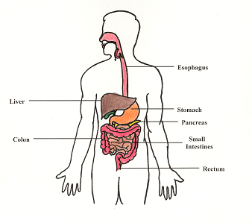

Secara garis besarnya, fungsi fisiologis sistem pencernaan tetap normal selama proses menua. Di lain pihak, beberapa perubahan yang berhubungan dengan proses menua mungkin merupakan proses adaptasi, supaya homeostasis selalu terjaga dengan baik.
Proses penuaan relatif sedikit dalam mempengaruhi fungsi gastrointestinal disebabkan oleh besarnya fungsi kapasitas penyimpanan pada sebagian besar gastrointestinal. Meski begitu, proses penuaan berhubungan dengan meningkatnya prevalensi beberapa penyakit gastrointestinal, termasuk juga penyakit gastrointestinal yang diinduksi oleh obat-obatan, misalnya esofagitis yang diinduksi oleh AINS atau biphosphonates.
Selain itu, kelainan klinis dari fungsi gastrointestinal, termasuk juga menurunnya intake makanan, sebaiknya dievaluasi, meskipun kelainan tersebut bukan disebabkan oleh proses penuaan.

II. Saluran Pencernaan Pada proses penuaan
A. Rongga Mulut
Gigi geligi mulai banyak yang tanggal, di samping juga terjadi kerusakan gusi karena proses degenerasi. Kedua hal ini sangat mempengaruhi proses mastikasi makanan sehingga mengurangi intake kalori. Lanjut usia mulai sukar untuk makan makanan berkonsistensi keras, lama kelamaan menjadi malas makan.
Kelenjar saliva menurun produksinya, sehingga mempengaruhi proses perubahan kompleks karbohidrat menjadi disakarida (karena enzim ptialin menurun), mempengaruhi refluks asam pada lansia, juga fungsi ludah sebagai pelicin makanan berkurang, sehingga proses menelan lebih sukar.
Sensasi rasa berkurang sejalan dengan proses penuaan. Lansia menunjukkan adanya ketidakmampuan dalam merasakan makanan. Indera pengecap di ujung lidah menurun jumlahnya, terutama untuk rasa asin, sehingga lanjut usia cenderung untuk makan makanan yang lebih asin. Beberapa obat-obatan dan penyakit dapat juga mempengaruhi rasa, tetapi ketidakmampuan dalam merasakan makanan tersebut dipercaya hanya sementara saja.

Gambar 2.1. Penampang Gigi pada Manusia

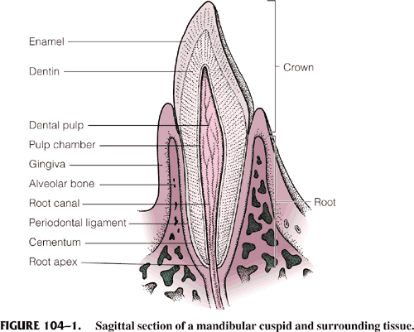

B. Faring dan Esofagus
Banyak lanjut usia sudah mengalami kelemahan otot polos, sehingga proses menelan menjadi sukar. Kelemahan otot esofagus sering menyebabkan proses patologis yang disebut hiatus hernia.
Pada orang sehat, proses penuaan hanya memberi sedikit pengaruh terhadap motilitas esofagus. Tekanan sfingter esofagus bagian atas menurun sesuai dengan proses penuaan (disertai keterlambatan menelan yang diinduksi oleh keadaan relaksasi), tetapi tekanan sfingter esofagus bagian bawah tidak banyak berubah. Peristaltik kedua sedikit bereaksi terhadap distensi esofagus yang bisa menimbulkan kegagalan dalam bersihan refluks asam dan empedu. Laporan terdahulu dikatakan bahwa presbyesofagus (keadaan yang berhubungan dengan abnormalitas peristaltik esofagus) paling sering disebabkan oleh gangguan neurologi dan vaskuler, yang mempengaruhi fungsi esofagus dan tidak berhubungan dengan usia.
Refluks gastrointestinal sepertinya mempunyai prevalensi yang sama antara lansia dengan orang muda, meskipun dapat menimbulkan gejala ringan yang berhubungan dengan penyakit yang lebih berat yang sering disebabkan oleh kegagalan bersihan asam. Panjang sfingter esofagus bagian bawah juga berkurang pada lansia dan meningkatkan insiden hiatus hernia.
Obat-obatan seperti AINS, potassium chlorida, tetrasiklin, kuinidin, alendronate, sulfas ferosus dan teofilin bisa menimbulkan kerusakan esofagus. Lansia berisiko tinggi terhadap esofagitis yang diinduksi oleh obat dan komplikasinya sebab mereka meminum obat dalam jumlah besar dan cenderung mengalami keterlambatan transit esofagus dan menjadi imobilitas. Seharusnya pasien menelan obat dalam posisi setengah duduk dengan dibantu segelas air.

Gambar 2.2. Faring dan Esofagus

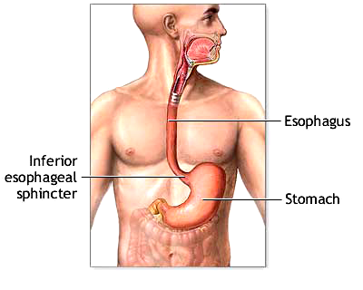

C. Lambung
Pada lambung dapat terjadi atrofi mukosa. Atrofi dari sel kelenjar, sel parietal dan sel chief akan menyebabkan sekresi asam lambung, pepsin dan faktor intrinsik berkurang. Ukuran lambung pada lanjut usia menjadi lebih kecil, sehingga daya tampung makanan menjadi berkurang. Proses perubahan protein menjadi pepton terganggu. Sekresi asam lambung berkurang, sehingga rangsang lapar juga berkurang.
Meskipun proses penuaan tidak memiliki efek signifikan terhadap sekresi asam dan pepsin, tetapi sering terjadi situasi dimana produksi asamnya berkurang. Berkurangnya produksi asam waktu basal dan turunnya perangsangan sekresi asam lambung oleh karena proses penuaan ( Hipoklorida ) sering disebabkan oleh Gastritis atrofican, yang prevalensinya meningkat pada infeksi Helicobacter pylori. Pada saat atrofi, mukosa lambung sedang absen dimana jumlah sekresi asam oleh sel parietal biasanya meningkat sejalan dengan proses penuaan.
Penelitian menunjukkan proses penuaan mengurangi kapasitas mukosa lambung dalam melindungi diri dari kerusakan. Faktor-faktor penting dari cytoprotection adalah aliran darah lambung, sekresi prostaglandin, glutation, bicarbonate dan berkurangnya mukus sejalan dengan proses penuaan.
Perubahan ini terlihat dari kegagalan fungsi barier mukosa lambung dan meningkatnya risiko ulkus lambung dan duodenum pada lansia, yang sebagian besar disebabkan oleh AINS. Perubahan ini juga meningkatkan insiden terjadinya ulkus lambung dan duodenum pada lansia, yang diinduksi oleh Helicobacter pylori.
Proses penuaan berhubungan dengan perlambatan pengosongan lambung sehingga memperlama distensi lambung, selanjutnya makanan menjadi penuh di dalam lambung, sehingga intake makanan pun berkurang, yang semakin lama dapat menurunkan berat badan.

Gambar 2.3. Lambung
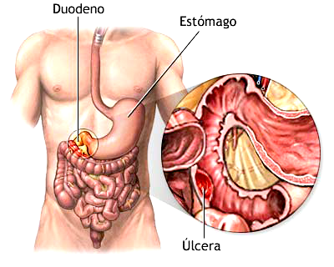

D. Hepar
Hepar berfungsi penting dalam proses metabolisme karbohidrat, protein, dan lemak. Di samping itu hepar juga memegang peranan besar dalam proses detoksikasi, sirkulasi, penyimpanan vitamin, konjugasi bilirubin, dan lain sebagainya.
Dengan meningkatnya usia, secara histologik dan anatomik akan terjadi perubahan akibat atrofi sebagian besar sel kemudian berubah bentuk menjadi jaringan fibrous. Hal ini akan menyebabkan penurunan fungsi hati dalam berbagai aspek yang telah disebutkan tadi. Hal ini harus diingat terutama dalam pemberian obat-obatan. Pengaruh penuaan terhadap hepar adalah perubahan berat hepar, histologi, biokimia ataupun aliran darah hepar. Perubahan hepar yang dipengaruhi oleh metabolisme obat sering tidak tampak secara klinis.
Perubahan berat hepar yang manifestasinya berupa hepar menjadi coklat dan volumenya serta beratnya berkurang. Perubahan warna disebabkan akumulasi lipofusin (pigmen coklat) dalam hepatosit yang diproduksi oleh metabolisme lemak dan protein. Fibrosis kapsular dan parenkimal juga meningkat tapi tidak mempengaruhi fungsi dan tidak mengindikasikan sirosis. Volume hepatik berkurang antara 17-28% pada usia 40-65 tahun, beratnya berkurang 25% pada 20-70 tahun.
Secara histologi, hepatosit melebar dan bertambah sejalan dengan penuaan dan beberapa kejadian meningkatkan polipoid pada inti sel hepar serta menambah ukurannya. Jumlah mitokondria per volume hepar berkurang disertrai penambahan ukuran dan vakuolisasi mitokondria. Jumlah lisosom dan densitas tubuh juga meningkat.
Secara biokimia, serum bilirubin menurun sejalan dengan penuaan, meskipun dari sekitar <0,2% hasil uji pada lansia menunjukkan hasil dibawah normal. Sintesis protein menurun sejalan penuaan, meskipun ada beberapa tingkatan penurunan sintesis protein, misalnya serum protein total dan albumin menurun secara tajam tapi masih dalam batas normal.
Hepar pada lansia kurang responsif terhadap induksi enzim dari berbagai agen. Aliran darah hepar berkurang 35% pada usia 40-65 tahun sebab aliran darah splanikus juga berkurang. Berkurangnya aliran darah hepar sejalan dengan berkurangnya berat hepar, sehingga menyebabkan berkurangnya eliminasi obat dalam hepar yang terjadi pada lansia.

Gambar 2.4. Hepar
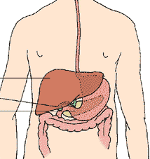

E. Pankreas
Produksi enzim amilase, tripsin, dan lipase akan menurun, sehingga kapasitas metabolisme karbohidrat, protein, dan lemak juga akan menurun. Pada lanjut usia sering terjadi pankreatitis yang dihubungkan dengan batu empedu. Batu empedu yang menyumbat ampula Vateri akan menyebabkan oto-digesti parenkim pankreas oleh enzim elastase dan fosfolipase-A yang diaktifkan oleh tripsin dan asam empedu.
Substansi struktur pankreas berubah sejalan dengan penuaan yang terdiri dari penurunan berat badan, hiperplasia ductus dan fibrosis lobular. Anehnya perubahan ini tidak mempengaruhi fungsi ekskresi pankreas secara signifikan dimana enzim pankreas dan bikarbonat hanya turun sedikit dan karbohidrat tidak berpengaruh terhadap pertambahan usia. Sekresi insulin berkurang sehingga akibat turunnya respons sel-sel pankreas tehadap glukosa dan peningkatan resistensi pankreas yang sesuai dengan pertambahan usia, yang keduanya mempengaruhi tingginya risiko intoleransi glukosa dan diabetes melitus tipe-2 pada lansia.

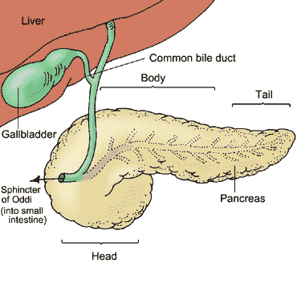

Gambar 2.5.Pankreas

F. Usus Halus
Mukosa usus halus mengalami atrofi sehingga luas permukaan berkurang yang menyebabkan jumlah villi berkurang dan selanjutnya menurunkan proses absorbsi.
Di daerah duodenum, enzim yang dihasilkan oleh pankreas dan empedu juga menurun, sehingga metabolisme karbohidrat, protein, dan lemak menjadi tidak sebaik sewaktu muda. Keadaan seperti ini sering menyebabkan maldigesti dan malabsorbsi.
Proses penuaan hanya sedikit mempengaruhi usus halus, yaitu berupa perubahan pada struktur villus dan berkurangnya persarafan plexus mesenteric. Proses penuaan tidak banyak memberikan perubahan dalam hal motilitas, transit, permeabilitas dan absorpsi usus halus. Meskipun bisa terlihat perubahan fungsi imun usus halus tetapi perubahan itu secara klinis tidak terlalu penting.
Pertumbuhan pesat bakteri dalam usus halus tidaklah normal pada lansia sehat, biasanya akan menyertai berbagai penyakit yang ada. Hal-hal yang dapat mencetuskannya adalah hipoklorida, divertikulosis usus halus dan diabetes melitus. Pertumbuhan pesat bakteri tersebut bisa tanpa gejala atau relatif hanya menimbulkan gejala non spesifik seperti anoreksia, berat badan menurun dan menimbulkan malabsorpsi mikronutrien seperti folat, Fe, kalsium, vitamin K dan B₆ serta bisa menyebabkan timbulnya diare.
Pada proses penuaan, absorpsi kalsium berkurang karena terjadi resistensi usus halus terhadap aksi 1,25-dihidroksivitamin D. Defisiensi vitamin D juga ikut mempengaruhinya. Malabsorpsi kalsium merupakan faktor utama pengurangan densitas tulang yang berhubungan dengan pertambahan usia, baik pada laki-laki maupun perempuan sehingga kebutuhan diet kalsium harus lebih tinggi pada lansia.

G. Usus Besar dan Rektum
Pada usus besar, kelokan-kelokan pembuluh darah darah meningkat sehingga motilitas kolon menjadi berkurang. Keadaan ini akan menyebabkan absorbsi air dan elektrolit meningkat (pada kolon sudah tidak terjadi absorbsi makanan), feses menjadi lebih keras sehingga keluhan sulit buang air merupakan keluhan yang sering didapat pada lanjut usia.
Konstipasi juga disebabkan karena peristaltik kolon yang melemah sehingga gagal mengosongkan rektum. Proses defekasi yang seharusnya dibantu oleh kontraksi dinding abdomen sudah melemah. Walaupun demikian, harus dicatat bahwa konstipasi tidak selalu merupakan keadaan fisiologik, pemeriksaan yang teliti harus dilaksanakan sebelum menentukan penyebab konstipasi.
Penuaan bukanlah faktor terbesar dalam perubahan motilitas colon dan anorectal. Tahanan rectum dan tonus normal, tapi persepsi distensi anorectal berkurang pada lansia. Hal ini karena berkurangnya sensitivitas dinding rectal bersama dengan perlambatan transit colon yang menyebabkan terjadinya konstipasi.
Inkontinensia alvi tampak pada 50 % penghuni panti werdha. Penyebab umum konstipasi adalah feses yang keras, penggunaan laxative, penyakit neurologis misalnya neuropati otonom, operasi anorectal atau riwayat operasi obstetri sebelumnya dan penyakit colorectal misalnya prolapsus rectal dan paparan radiasi. Inkontinensia alvi sering dibarengi episode diare tetapi hanya sebagian kecil saja.
Insiden divertikulosis meningkat sejalan pertambahan usia sebab kekuatan kontraksi otot polos dinding colon menurun. Kolitis iskemik sering tampak pada lansia sebagai akibat aterosklerosis mesenterik. Inflammatory Bowel Disease sering juga tampak pada dewasa muda, dengan insiden puncak yang kecil pada dewasa usia 50 tahun dibanding usia 80 tahun ( terutama kolitis ulseratif ) dan lebih terbatas pada segmen colon distal. Begitupun, gejala awal bisa berat dan berhubungan dengan komplikasinya misalnya megacolon toxic.
Gambar 2.6. Usus Halus, Usus Besar dan Rectum
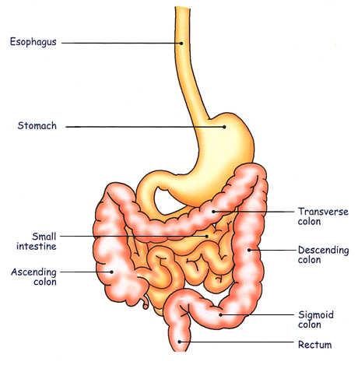

H. Kandung Empedu ( Vesica Felea )
Sintesis asam empedu yang berkurang secara signifikan berpengaruh terhadap pengurangan hidroksilasi kolesterol ( kolesterol-7-hidroxilase ). Perubahan ini menyebabkan peningkatan insiden kolelitiasis / batu empedu pada lansia. Selain itu berkurangnya ekstraksi LDL kolesterol dari darah di dalam hepar dan peningkatan serum kolesterol total dapat mencetuskan Coronary Arterial Disease pada lansia. Keduanya merangsang peningkatan konsentrasi kolesistokinin ( suatu hormon peptida yang dikeluarkan mukosa duodenum yang merangsang kontraksi kandung empedu dan merelaksasi sfingter bilier ) pada waktu puasa, dengan insiden lebih tinggi pada lansia.
Meskipun begitu, pengosongan kandung empedu pada waktu puasa dan tidak puasa tidak berubah sejalan dengan pertambahan usia yang dapat menurunkan sensitivitas kolesistokinin.

Gambar 2.7. Kandung Empedu
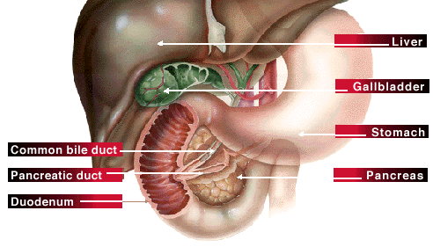

III. Perubahan-perubahan Dalam Fungsi PencernaaN
Pada Usia Lanjut
Adapun perubahan-perubahan dalam fungsi pencernaan pada usia lanjut akan diperlihatkan secara lebih terperinci dalam tabel berikut:
Tabel 3.1.Perubahan fungsi dalam sistem pencernaan pada usia lanjut
Rongga mulut  Mastikasi  Os mandibulae  Kelenjar saliva  Sensasi rasa  Faring / esophagus  Otot faring  Motilitas esofagus  Refluks gastro-esofageal Refluks gastro - esofageal  Lambung  Pengosongan lambung  Produksi asam lambung  Produksi pepsin  Produksi gastrin  Mukosa lambung  Usus halus  Waktu transit  Motilitas otot polos  Persarafan  Mukosa  Aktivitas enzim (absorbsi)  Air / elektrolit  Disakaridase  Lemak  Vitamin larut lemak  Vitamin larut air  Vitamin D  Vitamin B₁₂ / Folat  Protein  Kalsium  Besi | ↓  ↓  ↓ (-)  ↓  ↓  ?  (-)  ?  ↓  ?  ↑  ↓ (-)  (-)  ↑  ↓  ?  ↓  ↓ (-)  (-)  ↑  (-)  ↓  (-)  (-)  ↓  ↓ | Kolon  Mukosa  Muskulus  Transit  Penyakit divertikula  Anus / Rektum  Elastisitas dinding otot  Kontinensia  Persarafan  Pankreas  Berat / ukuran  Ukuran duktus  Kelenjar asinar  Sekresi  Kandung empedu  Ukuran duktus  Pengosongan empedu  Batu empedu  Hepar  Ukuran  Aliran darah  Jumlah hepatosit  Fungsi metabolik  BSP clearance  Oksidasi mikrosom  Oksidasi non-mikrosom  Demetilasi  Konjugasi  Katalase  Sintesis protein  Sintesis albumin | ↓  ↓  ↓  ↑  ↓  ↓  ↓ ?  (-)  ↑  ↓  (-) ?  ↑  (-)  ↑  ↓  ↓  ↓  ↓  ↓  (-)  ↓  (-)  ↓  ↓  ? ↓
Keterangan : ↓, penurunan struktur/fungsi ; ↑, peningkatan struktur/fungsi ; (-), tidak berubah ;(?), tidak tentu

Akibat dari berbagai perubahan tersebut dapat menimbulkan berbagai kelainan atau penyakit sehingga pada lanjut usia sering memberikan keluhan terhadap pencernaannya. Kelainan-kelainan tersebut akan dibicarakan di bab berikutnya.

IV. Gangguan Dan Kelainan Pada Saluran Pencernaan
A. Esofagus
Berbagai penyakit esofagus pada usia lanjut serupa dengan yang terjadi pada usia muda. Sebagai tambahan kelainan akibat proses degeneratif yang berhubungan dengan lanjutnya usia dapat mempengaruhi motilitas esofagus. Di samping hal itu, proses keganasan di daerah ini juga lebih banyak terdapat pada usia lanjut dibandingkan dewasa muda. Dengan alasan tersebut maka jika ada keluhan esofagus yang baru timbul pada usia lanjut harus segera diatasi. Pemeriksaan endoskopi perlu segera dikerjakan.
A.1.Gangguan Motilitas
Seperti telah dikemukakan, proses menua bisa menimbulkan gangguan motilitas otot polos esofagus. Akan tetapi, penelitian menunjukkan bahwa hal tersebut jarang sekali menimbulkan gejala atau kalau ada sangat ringan. Penderita lansia dengan keluhan disfagia ( kesulitan menelan atau nyeri waktu menelan ) harus dievaluasi akan adanya penyakit esofagus.
Disfagia Orofaringeal
Penyakit yang mempengaruhi hipofaring dan esofagus bagian atas mengakibatkan ketidakmampuan untuk mengawali proses menelan oleh karenanya bolus tidak sampai ke esofagus. Akibat keadaan ini, komplikasi yang sering terjadi adalah impaksi bolus berulang, aspirasi, dan regurgitasi nasal.
Pada lansia, penyebab penyakit ini adalah gangguan motilitas primer oleh karena disfungsi crico-faringeal, penyakit neurologik sentral atau perifer dan berbagai gangguan metabolik, terutama diabetes melitus dan disfungsi tiroid.
Disfagia Esofageal
Gangguan motilitas dan obstruksi intrinsik dapat mengakibatkan terjadinya kesulitan atau pasase makanan tak lengkap melalui esofagus. Gejala sering berupa disfagia atau nyeri dada atau keduanya bersama-sama. Penyebab gangguan motilitas terutama adalah akalasia, kelainan esofagus spastik dan beberapa penyakit jaringan ikat.
Disfagia tipe ini pada lansia juga bisa disebabkan adanya kompresi mekanik oleh degenerasi aorta (disfagia aortika), pembesaran atrium kiri, aneurisma toraks atau mediastinal setelah proses bedah toraks.

Akalasia
Akalasia merupakan suatu keadaan yang ditandai secara khas dengan tidak adanya peristaltis korpus esofagus dan kegagalan sfingter esofagus bawah yang hipertonik untuk mengadakan relaksasi secara sempurna pada waktu menelan makanan.
Akibat keadaan ini akan terjadi stasis makanan dan selanjutnya akan timbul pelebaran esofagus. Keadaan ini akan menimbulkan gejala dan komplikasi tergantung dari berat dan lamanya kelainan yang terjadi.
Dalam menegakkan diagnosis selain gejala klinis seperti disfagi, nyeri dada, berat badan turun serta regurgitasi, perlu pemeriksaan penunjang seperti radiologis (esofagogram), endoskopi, dan manometri. Permasalahan yang sering dihadapi dalam kasus ini terutama tentang pengobatan. Pengobatan secara konservatif perlu mempunyai batasan sampai di mana penilaian berhasil atau tidaknya dan kapan kita akan melakukan pengobatan secara operatif. Hal ini masih banyak pertentangan di antara penulis.
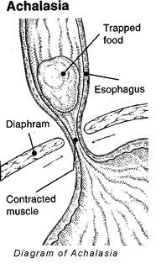
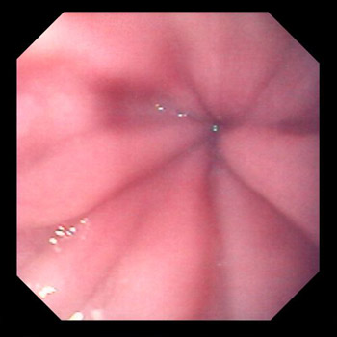

Gambar 4.1. Diagram of Achalasia

Pengobatan akalasia adalah menormalkan peristaltis esofagus dan membuat relaksasi sempurna sfingter bawah esofagus. Pengobatan dengan cara dilatasi pneumatik secara bertahap mengurangi keluhan sementara.
Tanda-tanda pengobatan berhasil bila pasien merasa nyeri bila balon ditiup dan segera menghilang bila balon dikempeskan. Bila nyeri menetap, kemungkinan ada perforasi.
Tindakan bedah esofagomiotomi dianjurkan bila terdapat :
- Beberapa kali (> 2 kali) dilatasi pneumatik tidak berhasil.
- Adanya ruptur esofagus akibat dilatasi.
- Kesukaran menempatkan dilator pneumatik karena dilatasi esofagus yang sangat hebat.
- Tidak dapat menyingkirkan kemungkinan tumor esofagus.
- Akalasia pada anak berumur kurang dari 12 tahun.

Penyakit Refluks Gastro-Esofageal (GERD)
Penyakit refluks gastroesofageal (GERD) adalah fenomena biasa yang dapat timbul pada setiap orang sewaktu-waktu. Pada orang normal, refluks ini terjadi pada posisi tegak sewaktu habis makan karena sikap posisi tegak tadi dibantu oleh adanya kontraksi peristaltik primer, isi lambung yang mengalir masuk ke esofagus segera dikembalikan ke lambung.
Refluks sejenak ini tidak merusak mukosa esofagus dan tidak menimbulkan keluhan atau gejala. Oleh karena itu, dinamakan refluks fisiologis. Keadaan ini baru dikatakan patologis, bila refluks terjadi berulang-ulang yang menyebabkan esofagus distal terkena pengaruh isi lambung untuk waktu yang lama.
Istilah esofagitis refluks berarti kerusakan esofagus akibat refluks cairan lambung, seperti erosi dan ulserasi epitel skuamosa esofagus.
Meskipun telah dilakukan penelitian yang luas dan mendalam, etiologi GERD masih belum dipahami betul. Dikatakan etiologi GERD adalah multifaktorial atau dengan kata lain ada beberapa keadaan yang memudahkan terjadinya refluks patologis.
Penyebabnya antara lain adalah inkompetensi sfingter esofagus bawah, relaksasi sfingter sepintas dan terkomprominya mekanisme anti-refluks yang lain (misalnya karena adanya kompresi ekstrinsik sfingter esofagus bawah oleh diafragma krural, lokasi sfingter, integritas ligamentum frenoesofageal, bersihan asam di esofagus).

Gambar 4.4. Mekanisme GERD
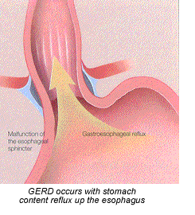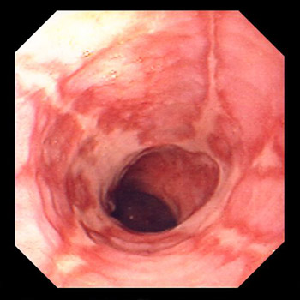

Mekanisme anti-refluks :
- Bentuk diafragma kanan
- Segmen intra-abdominal
- Sudut masuk esofagus ke lambung
- Mukosa esofagus yang menyempit
- Sfingter gastroesofageal

Berbagai zat yang menurunkan kompetensi sfingter esofagus bawah termasuk coklat, alkohol, lemak, tembakau, dan mungkin kafein dapat memperberat GERD.
Gejala klasik GERD terdiri dari rasa panas di ulu hati, regurgitasi asam, disfagia, dan nyeri dada merupakan gejala yang sering dikeluhkan. Rasa panas di ulu hati dan regurgitasi asam terjadi setelah makan dan perubahan posisi, seperti berbaring. Regurgitasi asam bisa menginduksi asma melalui mikroaspirasi asam atau melalui vagal bronkospasme yang disebabkan oleh pemaparan asam intraesofageal. Disfagia yang menetap dan progresif pada makanan padat, sering terdapat fibrosis dan pembentukan striktur
Untuk diagnosa, sayangnya tidak ada pemeriksaan tunggal yang dapat dijadikan “gold standart” untuk diagnosis. Pemeriksaan-pemeriksaan yang dapat dilakukan :
a. Barium meal
Dapat dipakai sebagai screening test untuk membedakan dengan ulkus peptikum dan mengetahui kemungkinan komplikasi dari refluks.
b. Tes perfusi asam (Bernstein)
Tes ini menunjukkan sensitivitas dari distal esofagus terhadap asam.
c. Endoskopi dengan biopsi
Terdapatnya erosi, ulkus, atau striktur memberikan diagnosis yang lain akibat perlukaan karena refluks.
d. Manometri esofagus
Pemeriksaan ini harus dipikirkan pada pasien dengan perkiraan diagnosis lain (gangguan motilitas) atau operasi anti-refluks.

e. Pengukuran pH 24 jam
Pemeriksaan ini bisa sangat membantu pada pasien dengan gejala yang atypical atau pemeriksaan-pemeriksaan lain negatif.

Pengobatan GERD dikenal 3 bentuk :
- Tindakan khusus
Sebagian besar pasien GERD dengan keluhan rasa panas di ulu hati dan regurgitasi asam tanpa adanya kerusakan mukosa biasanya membaik dengan mengubah gaya hidup. Yang dapat dilakukan adalah :
  - Jangan berbaring setelah makan.
  - Hindari mengangkat barang berat.
  - Hindari pakaian yang ketat, terutama di daerah pinggang.
  - Tempat tidur bagian kepala ditinggikan.
  - Turunkan berat badan pada pasien yang gemuk.
  - Membiasakan tidur dengan lambung tidak terisi penuh.
  - Jangan makan terlalu kenyang.
  - Hindari makanan berlemak.
  - Kurangi atau hentikan pemakaian kopi, alkohol, coklat, dan makanan yang dibubuhi rempah-rempah.
  - Jangan merokok.
  - Jangan menggunakan obat-obatan yang menurunkan sfingter esofagus bawah.

Untuk sebagian pasien dengan derajat penyakit yang lebih berat dan menunjukkan kerusakan mukosa berupa peradangan dan ulserasi, dibutuhkan obat-obat untuk menyembuhkannya.

- Tindakan medis
Terapi stadium akut
Tujuan pengobatan medis adalah untuk mempercepat pengosongan lambung, melindungi permukaan mukosa dan menetralisasi atau menekan pembentukan asam lambung
- Obat prokinetik
Obat golongan ini secara teoritis paling sesuai untuk pengobatan GERD oleh karena penyakit ini dianggap lebih condong ke arah gangguan motilitas gastro-esofageal daripada hipersekresi asam.
- Yang termasuk golongan ini : betanekol, metoklopramid, domperidon, dan cisapride, yang semuanya memiliki sifat mempercepat peristaltik saluran pencernaan di samping meninggikan tekanan sfingter esofagus bawah.
- Obat anti-sekretorik
Obat anti-sekretorik yang mampu menekan sekresi asam pada umumnya tergolong antagonis reseptor H₂ (ARH₂), seperti simetidin, ranitidin, dan famotidin. Obat-obat tersebut tidak hanya mengurangi keasaman, tetapi juga menurunkan jumlah sekresi lambung.
- Antasida
- Pengobatan dengan antasida kurang memuaskan, oleh karena waktu kerjanya singkat dan tidak dapat diandalkan untuk menetralisasi sekresi asam tengah malam (nocturnal acid secretion), dan resiko terjadinya sekresi asam yang melambung kembali (rebound acid secretion).
- Obat pelindung mukosa
- Sukralfat dikatakan tidak memiliki efek langsung terhadap asam lambung dan bekerja dengan cara meningkatkan ketahanan mukosa.

Terapi jangka panjang
GERD merupakan penyakit yang residif dan kronik. Pasien yang mengalami komplikasi memerlukan terapi jangka panjang. Sesuai dengan pengobatan tukak peptik, pendekatan terdiri atas pengobatan pada waktu terjadi kekambuhan simtomatik, pengobatan secara berkesinambungan dan bedah anti-refluks.

- Pembedahan
Pada kasus yang berat dan kronis, dapat dipikirkan pembedahan anti-refluks, seperti : Nissen fundoplication, Hill posterior gastroprexy, Belsey fundoplication.

A.2. Hiatus hernia
Hiatus hernia merupakan suatu keadaan di mana terjadi perpindahan lambung secara intermiten dan permanen, disertai perpindahan bagian esophagus dari intra abdomen ke dalam rongga dada di atas diafragma melalui hiatus oesophagus yang normal.
Penyakit ini meningkat prevalensinya dengan meningkatnya usia, menjadi sekitar 60-90 % pada usia 70 tahun, maka kelemahan otot sering disebutkan sebagian suatu faktor primer. Walaupun mungkin asimtomatik, seringkali menimbulkan gejala refluks, disfagia, hemoragik akibat ulserasi peptik pada esofagus dan volvulus lambung (pada penderita dimana seluruh lambung hernia ke rongga toraks).
Diagnosis bisa ditegakkan dengan pemeriksaan foto barium dan esofaguskopi. Penatalaksanaan bisa dimulai dengan cara non-farmakologik, antara lain tidur dengan kepala lebih tinggi, mengurangi membungkuk, mengurangi jumlah makanan, menurunkan berat badan pada mereka yang gemuk dan berhenti merokok. Terapi farmakologik bisa ditambahkan, diantaranya obat prokinetik, dan penghambat H₂, yang mungkin diperlukan dalam jangka waktu antara 4-8 minggu. Strangulasi dan inkarserasi merupakan indikasi segera untuk melakukan operasi perbaikan.

Gambar 4.2.Hiatus hernia
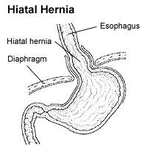

A.3. Divertikula

Divertikula paling sering didapati di esofagus, biasanya terletak di atas sfingter esofagus atas ( divertikula Zenker ) yang mana sering dihubungkan dengan disfungsi crico-faringeal, di bagian tengah esofagus ( divertikula karena tarikan) dan yang terakhir tepat di atas sfigter esofagus bawah (divertikula epinefrik ). Diagnosis penyakit ini sering setelah usia dewasa, diakibatkan oleh gangguan motorik.
Gejala yang timbul tergantung dari tingkat pembentukan divertikulum:
- Tingkat pertama
Biasanya tanpa gejala.
- Tingkat kedua
Di mana kantung sudah berbentuk globus dan telah meluas ke daerah infero posterior akan terjadi pengumpulan makanan. cairan serta mukus di dalam divertikulum. Jika terjadi spasme oesophagus akan ditemukan gejala disfagia.

- Tingkat ketiga
Divertikulum sudah meluas sampai ke daerah mediastinum. Gejalanya berupa disfagia yang berat, regurgitasi terjadi segera setelah makan atau minum. Gejala yang menonjol adalah aspirasi atau regurgitasi pada malam hari saat pasien tidur. Diagnosis ditegakkan atas dasar pemeriksaan esofagogram. Pemeriksaan endoskopi dan manometrik sering tidak memberikan tambahan informasi. Gejala ringan bisa diberikan pengobatan simtomatik dan prokinetik. Gejala yang berat memerlukan tindakan pembedahan.

Gambar 4.3. Divertikula

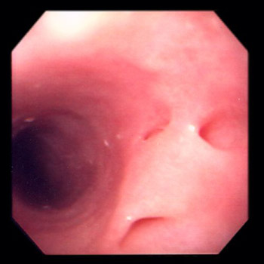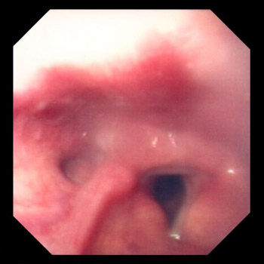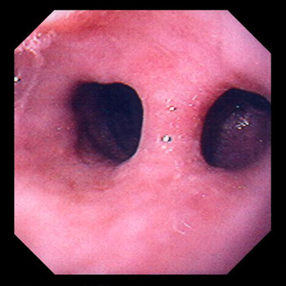
Divertikulum Zenker Divertikulum karena tarikan

A.4. Tumor Esofagus
Tumor jinak esofagus, seperti leiomyoma, lipoma, squamous papilloma dan polip yang terinflamasi agak jarang terjadi. Mereka ditemukan secara tidak sengaja pada waktu pemeriksaan radiologi atau endoskopi.
Karsinoma Skuamosa Esofagus
Gambar 4.4. Karsinoma Skuamosa Esofagus

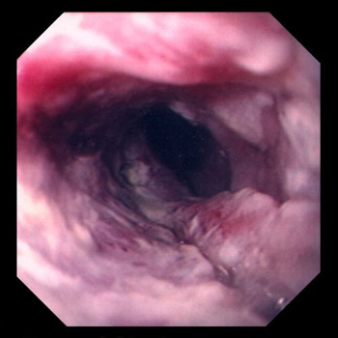

Pada karsinoma skuamosa ini tidak diketahui adanya satu faktor tunggal tertentu sebagai penyebab terjadinya kanker ini. Aneka ragam faktor etiologi diperkirakan berperan dalam etiopatogenesis kanker tersebut, yaitu faktor lingkungan, faktor diet, kebiasaan merokok dan konsumsi alkohol, iritasi kronik pada mukosa (akalasia yang tidak diobati), dan kultural (lelaki kulit hitam lebih sering terkena).
Gejala utama, yaitu disfagia yang progresif yang dimulai dari kesulitan memakan makanan yang padat sampai cair. Anoreksia dan kehilangan berat badan yang berlebihan juga selalu ditemukan. Terkadang ditemukan pasien dengan komplikasi aspirasi pneumonia atau pembentukan fistula.
Diagnosa dibuat dengan esofagogram dan endoskopi yang dilanjutkan dengan biopsi.
Karsinoma skuamosa bersifat radiosensitif. Pada kebanyakan pasien, radiasi eksternal memberikan efek penyusutan tumor. Komplikasi akibat radiasi sering berupa striktura, fistula, dan perdarahan, kadang-kadang dijumpai komplikasi kardiopulmonal.
Kemoterapi dapat diberikan sebagai pelengkap terapi bedah dan terapi radiasi. Biasanya digunakan kemoterapi kombinasi, misalnya kombinasi sisplatin bersama bleomisin dan 5-FU.
Pada kasus inoperabel, terapi paliatif dapat berupa dilatasi berulang secara endoskopik, pemasangan protesis melewati tumor dengan menggunakan stent, atau dikerjakan gastrostomi. Pada kasus yang obstruktif, massa tumor juga dapat dikikis dengan menggunakan sinar laser.

Adenokarsinoma Esofagus

Gambar 4.5. Adenokarsinoma Esofagus

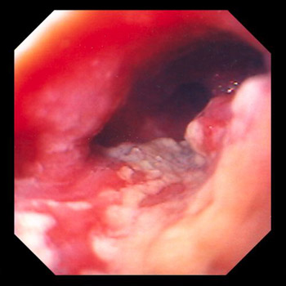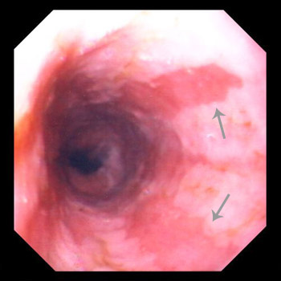
Barret Esofagus :
Pita epithelial metaplasia di proximal ( panah )
Telah diketahui bahwa esofagus Barret merupakan keadaan premaligna untuk adenokarsinoma esofagus. Keadaan premaligna ini disertai esofagitis kronik refluks, tidak terbukti ada kaitan dengan alkohol dan rokok seperti pada karsinoma skuamosa esofagus. Adenokarsinoma jarang pada ras kulit hitam.
Kebanyakan tumor ini terdapat dekat esophagogastric junction, cenderung masif dan invasif serta menyebar ke kelenjar regional, jarang bermetastasis ke hati.
Gambaran klinis hampir serupa dengan karsinoma esofagus, yaitu disfagia, odinofagia, dan penurunan berat badan. Selain itu, ditemukan keluhan-keluhan lambung seperti anoreksia, cepat merasa kenyang, mual, muntah, dan perut kembung. Pada saat sudah ada keluhan, seringkali penyakit sudah sangat lanjut dan prognosis buruk.
Diagnosis ditegakkan berdasarkan pemeriksaan endoskopi disertai biopsi. Penentuan stadium tumor dikerjakan dengan radiografi memakai kontras dan CT-Scan. Komplikasi dapat berupa obstruksi, perdarahan, perforasi, dan pembentukan fistula.
Pada adenokarsinoma esofagus biasanya dikerjakan reseksi ekstensif. Sebagian esofagus yang dibuang diganti oleh satu segmen kolon transversum, diikuti kemoterapi seperti yang biasa diberikan pada karsinoma gaster.

B. Lambung dan Duodenum
Walaupun jenis penyakit dan gangguan lambung pada populasi lanjut usia dan dewasa muda serupa, akan tetapi penampilan dan penyebab penyakit dan gangguan tersebut seringkali berbeda. Hal ini karena adanya perubahan fisiologik dan berbagai penyakit ko-morbid yang sering terdapat pada usia lanjut. Tampilan penyakit dan gangguan pada usia lanjut (termasuk penyakit peptik) sering tidak khas.

B.1. Gangguan Motilitas
Gangguan Motilitas Gastro-intestinal Primer
Gangguan motilitas gastro-intestinal primer adalah gangguan yang tidak berhubungan dengan penyakit tertentu. Tampilan klinik, patofisiologi, dan pengobatannya bervariasi. Gastro-intestinal idiopatik dan dispepsia fungsional bisa terjadi pada usia lanjut.

Gangguan Motilitas Gastro-intestinal Sekunder
Berbagai penyebab yang sering terdapat pada populasi usia lanjut, antara lain gangguan neuromuskuler, gangguan vaskuler-kolagen dan obat-obatan, dapat menyebabkan gangguan motilitas gastro-intestinal. Di samping hal itu, gastroparesis juga bisa diakibatkan tindakan bedah di saluran cerna yang merubah anatomi dan mempengaruhi motilitas.
Neuropati diabetik merupakan kelainan umum yang mempengaruhi inervasi saluran cerna dan mempengaruhi motilitas. Kelainan degeneratif susunan saraf otonom pada usia lanjut, misalnya sindroma Shy-Drager dan hipotensi ortostatik idiopatik bisa mengakibatkan komplikasi gastroparesis.
Berbagai kelainan susunan saraf pusat, antara lain trauma medula spinalis, kelainan SSP paroksismal (misalnya vertigo, migrain) dan lesi intrakranial juga dilaporkan disertai dengan gangguan pengosongan lambung.
Hipertiroidisme dapat menyebabkan percepatan pengosongan lambung dan perlambatan pengosongan lambung dan pseudo-obstruksi intestinal.
Beberapa obat, antara lain : agonis adrenergik, agonis dopaminergik, antagonis kolinergik dan opiat menghambat kontraktilitas dan melambatkan pengosongan lambung. Agonis kolinergik dan serotonin akan meningkatkan motilitas lambung.
Dalam hal pemeriksaan, tes pengosongan lambung dengan radiosintigrafi dapat mengukur pengosongan lambung secara kuantitatif, sedangkan manometrik gaster dapat mengukur kontraktilitas lambung dan intestinum tenue dengan mengukur tekanan intraluminernya. Sayangnya interpretasi tes tersebut sangat sukar dan peralatan manometrik jarang tersedia, walaupun di rumah sakit besar.
Penatalaksanaan pada gangguan motilitas bisa berupa modifikasi diet atau dengan obat-obatan. Gejala penderita dengan gastroparesis bisa dikurangi dengan pemberian makanan sedikit demi sedikit atau dengan mengubah komposisi (misalnya dengan meningkatkan cairan), sehingga meningkatkan pengosongan lambung. Retensi lambung persisten merupakan indikasi penggunaan obat pro-motilitas (betanekol, metoklopramid, sisaprid) untuk meningkatkan kontraktilitas. Bila keadaan menyebabkan gangguan yang sangat berat, tindakan bedah mungkin diperlukan.

B.2. Gastritis
Gastritis adalah suatu proses inflamasi pada lapisan mukosa dan submukosa lambung. Secara histopatologik dapat dibuktikan adanya infiltrasi sel-sel radang pada daerah tersebut. Secara garis besar, gastritis dapat dibagi menjadi beberapa bentuk, atas dasar :
1. Manifestasi klinik
2. Gambaran histologi yang khas pada gastritis
3. Distribusi anatomik
4. Kemungkinan patogenesis gastritis

Insidensi gastritis meningkat dengan bertambahnya usia. Gastritis atrofikans merupakan penyebab tersering terjadinya hipo atau aklorhidia. Gastritis akut sering diakibatkan oleh konsumsi alkohol, obat-obatan (terutama anti-inflamasi non-steroid) dan toksin stafilokokus. Jenis superfisial ditandai dengan adanya inflamasi, edema, dan produksi mukus yang berlebihan. Pada jenis hipertrofikans secara endoskopik terlihat adanya pembengkakan mukosa, sehingga berbentuk seperti spons, disertai adanya ulserasi dan erosi di mana-mana.
Perubahan histologik yang jelas terdapat pada kondisi patologis antara lain anemia pernisiosa dan defisiensi besi, hepatitis virus, pasca radiasi abdomen, dan pasca operasi lambung.

Gastritis Akut
Inflamasi akut mukosa lambung pada sebagian besar kasus merupakan penyakit yang ringan dan sembuh sempurna. Salah satu bentuk gastritis akut yang manifestasi klinisnya dapat berbentuk penyakit yang berat adalah gastritis erosif atau gastritis hemoragik.
Gastritis akut dapat terjadi tanpa diketahui penyebabnya. Keadaan klinis yang sering menimbulkan gastritis erosif adalah trauma yang luas, operasi besar, gagal ginjal, gagal napas, penyakit hati yang berat, renjatan, luka bakar yang luas, trauma kepala, dan septikemia. Penyebab lain adalah obat-obatan, misalnya aspirin dan obat anti-inflamasi non-steroid.
Faktor-faktor yang menyebabkan gastritis erosif adalah iskemia pada mukosa gaster, di samping faktor pepsin, refluks empedu, dan cairan pankreas.
Aspirin dan obat anti-inflamasi non-steroid merusak mukosa lambung melalui beberapa mekanisme. Obat-obat ini menghambat siklooksigenase mukosa lambung sebagai pembentuk prostaglandin dari asam arakidonat yang merupakan salah satu faktor defensif mukosa lambung yang sangat penting. Selain itu, obat ini juga dapat merusak secara topikal. Kerusakan topikal ini terjadi karena kandungan asam dalam obat tersebut bersifat korosif, sehingga merusak sel-sel epitel mukosa. Pemberian aspirin juga dapat menurunkan sekresi bikarbonat dan mukus oleh lambung, sehingga kemampuan faktor defensif terganggu.
Gambaran klinis gastritis akut erosif sangat bervariasi, mulai dari yang sangat ringan asimptomatik sampai sangat berat yang dapat membawa kematian. Pada kasus yang sangat berat, gejala yang sangat mencolok adalah hematemesis dan melena yang dapat berlangsung sangat hebat sampai terjadi renjatan karena kehilangan darah. Pada sebagian besar kasus, gejalanya amat ringan bahkan asimptomatis. Keluhan-keluhan itu misalnya nyeri timbul pada ulu hati, biasanya ringan dan tidak dapat ditunjuk dengan tepat lokasinya, kadang-kadang disertai mual dan muntah. Perdarahan saluran cerna sering merupakan satu-satunya gejala.
Gastritis akut erosif harus selalu diwaspadai pada setiap pasien dengan keadaan klinis yang berat atau pengguna aspirin atau obat anti-inflamasi non-steroid. Diagnosis ditegakkan dengan pemeriksaan gastroduodenoskopi. Pemeriksaan radiologi dengan kontras tidak memberikan manfaat yang berarti untuk menegakkan diagnosis akut.
Pengobatan sebaiknya meliputi pencegahan terhadap setiap pasien dengan resiko tinggi, pengobatan terhadap penyakit yang mendasari, dan menghentikan obat yang dapat menjadi kausa dan pengobatan suportif.
Pencegahan dapat dilakukan dengan pemberian antasida atau antagonis H₂, sehingga dicapai pH lambung ≥4. Untuk pengguna aspirin, pencegahan yang terbaik adalah dengan misoprostol.
Pemberian antasida, antagonis H₂ dan sukralfat tetap dianjurkan walaupun efek terapeutiknya masih diragukan. Pada sebagian kecil pasien perlu dilakukan tindakan yang bersifat invasif untuk menghentikan perdarahan yang mengancam jiwa, misalnya dengan endoskopi skleroterapi, embolisasi arteri gastrika kiri, atau gastrektomi.
Gambar 4.6 . Gastritis Akut Gambar 4.7. Gastritis Kronik

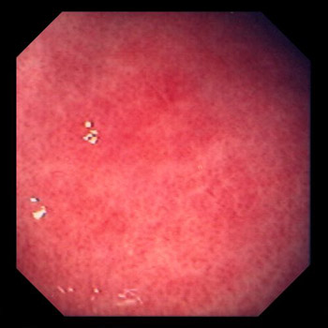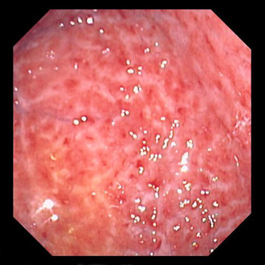

Gastritis Kronik

Disebut gastritis kronik bila infiltrasi sel radang yang terjadi pada lamina propria, daerah epitelial atau pada kedua daerah tersebut terutama terdiri atas limfosit dan sel plasma. Kehadiran granulosit netrofil pada daerah tersebut menandakan peningkatan aktivitas gastritis kronik.

Klasifikasi histologi yang sering digunakan adalah :
- Gastritis kronik superfisialis apabila sebukan sel radang kronis terbatas pada lamina propria mukosa superfisialis dan edema yang memisahkan kelenjar-kelenjar mukosa, sedangkan sel-sel kelenjar tetap utuh.
- Gastritis kronik atrofik apabila sel-sel radang kronik menyebar lebih dalam disertai distorsi dan destruksi sel-sel kelenjar mukosa yang lebih nyata.
- Metaplasia intestinalis dimana terjadi perubahan-perubahan histopatologik kelenjar mukosa lambung menjadi kelenjar mukosa usus halus yang mengandung sel goblet. Perubahan tersebut dapat terjadi hampir pada seluruh segmen lambung, tetapi dapat pula hanya merupakan bercak-bercak pada beberapa bagian lambung.

- Atrofi lambung dianggap merupakan stadium akhir gastritis kronik. Pada saat itu struktur kelenjar-kelenjar menghilang dan terpisah satu sama lain secara nyata dengan jaringan ikat, sedangkan sebukan sel-sel radang juga menurun. Mukosa menjadi sangat tipis, sehingga dapat menerangkan mengapa pembuluh darah menjadi terlihat pada saat pemeriksaan endoskopi.

Menurut distribusi anatomisnya, gastritis kronis dapat dibagi :
- Gastritis kronik korpus atau tipe A, dimana perubahan histopatologik terjadi pada korpus dan kardia lambung. Tipe ini sering dihubungkan dengan proses autoimun dan dapat berlanjut menjadi anemia pernisiosa.
- Gastritis kronik antrum atau tipe B, merupakan tipe yang paling sering dijumpai, dan akhir-akhir ini sering dihubungkan dengan infeksi kuman Helycobacter pylori (H. pylori).
- Gastritis multifokal atau tipe AB yang distribusinya menyebar ke seluruh gaster. Penyebaran ke arah korpus meningkat seiring dengan lanjutnya usia.
Secara etiologi terdapat 2 hal penting, yaitu :
- Imunologik : terutama pada gastritis kronik korpus yang berkorelasi kuat dengan autoantibodi sel parietal. Ciri-ciri khusus adalah bahwa secara histopatologik berbentuk gastritis kronik atrofik dengan predominan korpus yang dapat menyebar ke antrum dan hipergastrinemia. Keadaan ini dapat berlanjut menjadi anemia pernisiosa.
- Bakteriologik : pada mulanya kuman ini disebut sebagai Campylobacter pylori. Terdapat di seluruh dunia dan berkorelasi dengan tingkat sosio-ekonomi masyarakat. Prevalensi meningkat dengan meningkatnya umur. Di negara berkembang yang tingkat ekonominya lebih rendah, terjadi infeksi pada 80 % penduduk setelah usia 30 tahun. Atrofi mukosa terjadi setelah bertahun-tahun terkena infeksi kuman ini. Atrofi mukosa pada usia lanjut mungkin terjadi sebagai akibat kombinasi antara proses menua dan infeksi karena kuman ini.
- Aspek lain : di samping kedua faktor di atas, faktor refluks entero-gaster, cairan pankreato-bilier, asam empedu dan lisolesitin masuk ke lumen lambung merupakan penyebab terjadinya gastritis kronik.

Pada lansia, gastritis kronis seringkali asimptomatis atau berupa keluhan yang tidak khas yang tidak memberikan informasi penting untuk menegakkan diagnosis. Diagnosis ditegakkan atas dasar pemeriksaan endoskopi dan histopatologik. Pemeriksaan penyaring dengan urea breath test dan serologi seringkali diperlukan untuk menentukan adanya infeksi H. pylori, juga untuk menilai keberhasilan eradikasi. Hasil positif pada penderita tanpa keluhan bukan merupakan indikasi pengobatan karena tingginya angka infeksi, terutama pada usia lanjut.
Pengobatan gastritis kronik autoimun ditujukan pada anemia pernisiosa yang diakibatkannya. Vitamin B-12 parenteral dapat memperbaiki keadaan anemianya. Eradikasi H. pylori dianjurkan untuk gastritis kronik yang berhubungan dengan infeksi kuman tersebut. Eradikasi dapat mengembalikan gambaran histopatologi menjadi normal.
Berbagai kombinasi obat untuk eradikasi kuman H. pylori :
- Triple drugs (diberikan 1-2 minggu)
Bismuth triple therapy : Colloidal bismuth subnitrat (CBS) 4 x 120 mg / hari
+
Pilih 2 di antara 3 : Metronidasol 4 x 500 mg/hari, Amoksisilin 4 x
500 mg / hari, dan Tetrasiklin 4 x 500 mg / hari

“Proton Pump Inhibitor (PPI) based” triple therapy :
Omeprasol 2 x 20 mg/hari atau Lansoprasol 2 x 30 mg/hari atau Lansoprasol 2 x 40 mg/hari
+
2 antibiotika dari : Klaritromisin 2 x 250-500 mg / hari, Amoksisilin 2x 1000 mg / hari atau Metronidasol 2 x 400-500 mg/hari
- Quadriple Therapy (bila terapi standar dengan terapi triple gagal)
Kombinasi antara PPI (lihat di atas), CBS (4 x 120 mg / hari) dengan 2 macam antibiotika dipilih dari Amoksisilin, Klaritomisin, Tetrasiklin atau Metronidazol
B.3. Ulkus Gaster
Walaupun kadar asam lambung pada lanjut usia sudah menurun, insiden ulkus di lambung masih lebih banyak dibandingkan ulkus duodenum. Pria lebih banyak dibandingkan wanita. Walaupun gejala pada penderita lanjut usia mirip dengan yang terdapat pada usia muda, sebagian lainnya memberikan gejala tidak spesifik, antara lain penurunan berat badan, mual dengan rasa tidak enak di perut.
Etiologi ulkus gaster :
- Faktor asam lambung (difusi balik ion H⁺) : bahan iritan akan menimbulkan defek mukosa barier dan terjadi difusi balik ion H⁺. Histamin terangsang untuk lebih banyak mengeluarkan asam lambung, timbul dilatasi dan peningkatan permeabilitas pembuluh kapiler, kerusakan mukosa lambung, gastritis akut / kronis, dan ulkus gaster.
- Disfungsi pilorik (refluks empedu dan motilitas antrum) : bila mekanisme penutupan sfingter pilorus tidak baik, artinya tidak cukup berespon terhadap rangsangan sekretin atau kolesistokinin, akan terjadi refluks empedu dari duodenum ke antrum lambung, sehingga terjadi defek pada mukosa barier yang menimbulkan difusi balik ion H⁺. Ulkus gaster yang letaknya dekat dengan pilorus biasanya memperlambat gerakan antrum, memperlambat pengosongan lambung melalui gerakan propulsif antrum.
- Helycobacter pylori : infeksi kuman ini akan menimbulkan pangastritis kronik atrofi sel mukosa korpus dan kelenjar, metaplasia intestinal dan hipoasiditas.

Tingkat komplikasi pada usia lanjut cukup tinggi, pada saat ini 50 % perforasi terjadi pada mereka yang berusia di atas 70 tahun. Pada beberapa penderita, perforasi yang terjadi tidak memberikan gejala khas (silent). Diagnosis dibuat dengan melakukan endoskopi atau radiografi dengan kontras barium.
Tujuan terapi adalah :
1. Menghilangkan keluhan / gejala.
2. Menyembuhkan ulkus
3. Mencegah relaps / kekambuhan
4. Mencegah komplikasi
Terapi terdiri dari :
- Non-medikamentosa :
- Istirahat
- Diet lunak, tidak merangsang pengeluaran asam lambung.
- Obat Anti Inflamasi Non-Steroid (AINS) sebaiknya dihindari. AINS yang kurang iritan adalah golongan ibuprofen
- Medikamentosa :
- Antasida untuk menghilangkan keluhan sakit dan obat dispepsia.
- Antagonis reseptor H₂ (ARH₂)
- Proton pump inhibitor (PPI) Omeprazol
- Obat penangkal kerusakan mukus :

Koloid bismuth
Mekanisme kerja melalui sitoprotektif membentuk lapisan bersama protein pada dasar ulkus dan melindunginya terhadap rangsangan pepsin dan asam. Obat ini mempunyai efek penyembuhan hampir sama dengan ARH₂, serta adanya efek bakterisidal terhadap H. pylori, sehingga kemungkinan relaps berkurang. Dosis : 2 x 120 mg / hari. Efek samping : tinja berwarna kehitaman, sehingga timbul keraguan dengan perdarahan.
Sukralfat
Mekanisme kerja belum jelas, kemungkinan melalui pelapisan permukaan ulkus dimana anion sukralfat berikatan dengan kutub positif molekul protein pada dasar ulkus. Dosis : 4 x 1 g sebelum makan. Efek samping konstipasi, mual, perasaan tidak enak di perut. Kombinasi dengan obat ulkus lain, seperti ARH₂, PPI, antasida tidak dianjurkan.
Prostaglandin / PG
Mekanisme kerja mengurangi sekresi asam lambung, menambah sekresi mukus, sekresi bikarbonat, dan meningkatkan aliran darah mukosa. Efek penekanan asam lambung kurang kuat dibandingkan dengan ARH₂. Biasanya digunakan sebagai penangkal ulkus pada pasien yang menggunakan OAINS. Dosis 4 x 400 mg pagi dan malam hari. Efek samping diare, mual, muntah, dan menimbulkan kontraksi otot uterus, sehingga tidak dianjurkan pada wanita hamil.

- Tindakan operasi
Indikasi operasi ulkus peptikum :
1. Gagal pengobatan
2. Adanya komplikasi perforasi, perdarahan, dan stenosis pilori
3. Ulkus gaster dengan sangkaan keganasan
Prognosis pada penderita yang tidak ada komplikasi, walaupun ulkus cukup besar, biasanya baik. Penderita dengan komplikasi, biasanya prognosis buruk.
Gambar 4.8 Ulkus Gaster

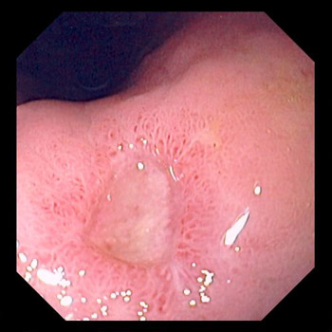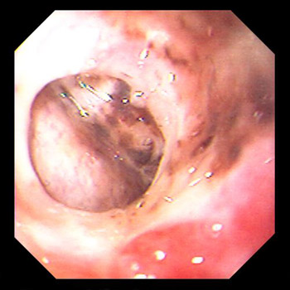
Ulcus gaster Perforasi gaster
B.4. Ulkus Duodenum
Ulkus lambung dan duodenum terjadi akibat autodigesti asam lambung terhadap mukosa lambung / duodenum, sehingga membuat suatu dictum no acid no ulcer yang sampai sekarang masih relevan dalam pembicaraan mengenai etiologi tukak peptik. Pepsinogen yang dihasilkan oleh chief cell pada kelenjar getah lambung bagian antrum pilorus, dalam suasana asam diubah menjadi pepsin yang berfungsi memecahkan protein dalam makanan, dan apabila daya tahan mukosa menurun, pepsin dapat mencerna struktur protein mukosa, sehingga bekerja dengan asam lambung dapat menyebabkan tukak peptik.
Dua faktor yang menentukan terjadinya ulkus :
1. Faktor agresif yang dapat merusak mukosa :
a. Asam lambung dan pepsin
b. Faktor-faktor lingkungan, seperti :
- H. pylori
- Penggunaan obat AINS
- Merokok
- Stres lingkungan
- Kebiasaan makanan
2. Faktor defensif yang memelihara keutuhan dan daya tahan mukosa:
a. Sekresi mukus oleh sel epitel permukaan
b. Sekresi bikarbonat lokal oleh sel mukosa lambung / duodenum
c. Prostaglandin / fosfolipid
d. Aliran darah mukosa (mikrosirkulasi)
e. Regenerasi dan integritas sel epitel mukosa
f. Faktor-faktor pertumbuhan
Keluhan yang sering diutarakan pasien adalah :
  - Nyeri di daerah epigastrium berupa nyeri yang tajam, dan menyayat, atau terasa tertekan, penuh atau terasa perih seperti pada seseorang yang lapar. Nyeri pada bagian kanan atau kiri epigastrium, terjadi 30 menit sesudah makan, dan dapat menjalar ke punggung. Nyeri terasa berkurang atau sembuh sementara, sesudah makan atau setelah minum antasida.
- Nafsu makan berkurang
- Mual dan muntah
- Kembung, bersendawa
- Berat badan bisa menurun
- Kadang pasien tidak cocok denagn makanan tertentu, seperti makanan yang mengandung banyak lemak.
Diagnosis dapat ditegakkan dengan pemeriksaan :
- Radiologis dengan double contrast.
- Endoskopi
- Anamnesis yang baik dan teliti.
- Pemeriksaan H. Pylori
Pengobatan yang diberikan sama dengan pengobatan pada ulkus gaster. Komplikasi yang dapat terjadi : perdarahan, penetrasi / perforasi tukak, obstruksi akibat deformitas duodenum oleh karena terjadinya parut pada penyembuhan ulkus, kanker duodenum , walaupun jarang.

Gambar 4.9 Ulkus Duodenum

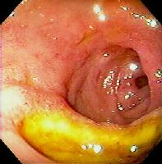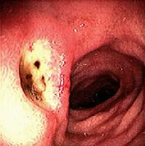

B.5. Tumor Gaster
- Tumor Jinak
Tumor jinak lebih jarang dari tumor ganas. Dibagi atas :
1. Tumor jinak epitel
Biasanya berbentuk polip, dan dapat dibagi atas :
a. Adenoma
1. Terisolasi
2. Bagian dari adenoma generalisata gastrointestinal
b. Adenoma hiperplastik
1. Polipoid sirkumskrip
2. Difus
c. Adenoma heterotropik
1. Tumor pankreas aberan
2. Bruninoma
2. Tumor jinak non-epitel
Tumor ini penting karena sering menimbulkan komplikasi berupa ulserasi dan perdarahan.
a. Tumor neurogenik
b. Leiomioma
c. Fibroma
d. Lipoma
- Tumor Ganas
Seperti pada umumnya tumor ganas di tempat lain, penyebab tumor ganas belum diketahui secara pasti. Faktor yang mempermudah timbulnya tumor ganas gaster adalah perubahan mukosa yang abnormal, antara lain seperti : gastritis kronik, polip di gaster, dan anemia pernisiosa. Kebiasaan hidup mempunyai peran penting, makanan panas dapat merupakan faktor timbulnya tumor ganas, seperti juga makanan yang diasap, ikan asin yang mungkin mempermudah timbulnya tumor ganas gaster. Selain itu, faktor lain yang mempengaruhi adalah faktor herediter, golongan darah A, dan faktor infeksi H.pylori.
Tumor ganas gaster yang tersering adalah adenokarsinoma. Prognosis yang baik berhubungan dengan bentuk polipoid dan kemudian berbentuk ulserasi, dan yang paling jelek ada bentuk schirrhous.

Keluhan utama tumor ganas gaster adalah berat badan menurun, nyeri epigastrium, muntah, keluhan pencernaan, anoreksia, keluhan umum, disfagia, nausea, kelemahan, sendawa, hematemesis, regurgitasi, dan cepat kenyang.
Diagnosa dapat ditegakkan dengan :
    - Pemeriksaan fisik berupa penurunan berat badan, massa di epigastrium.
    - Radiologi
    - Gastroskopi dan biopsi
    - Pemeriksaan darah pada tinja
    - Sitologi
Pengobatan yang paling tepat adalah pembedahan setelah sebelumnya ditetapkan apakah masih operabel atau tidak. Tindakan lain yang dapat dilakukan adalah kemoterapi dan radiasi.
Faktor yang mempengaruhi prognosis adalah derajat invasi dinding gaster, adanya penyebaran ke kelenjar limfe, metastasis ke peritoneum, dan tempat lain.

Gambar 4.10 Adenocarcinoma Lambung tipe signet ring cell

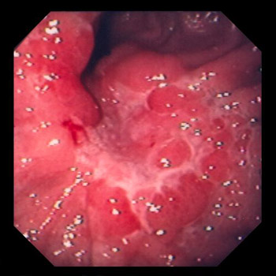

C. Hepar
Perubahan yang terjadi pada proses menua sangat sedikit dibandingkan usia muda. Pada lanjut usia didapatkan penurunan berat hepar, yang dikarakteristik sebagai degenerasi coklat (brown atrophy), jumlah dan besar ukuran hepatosit berkurang. Kemampuan hepar dalam regenerasi agak lambat. Sintesis protein tetap, tetapi katabolisme protein tidak sama.

C.1. Hepatitis Kronik
Hepatitis kronik adalah suatu sindrom klinis dan patologis yang disebabkan oleh bermacam-macam etiologi yang ditandai oleh berbagai tingkat peradangan dan nekrosis pada hepar yang berlangsung terus-menerus tanpa penyembuhan dalam waktu paling sedikit 6 bulan. Istilah hepatitis kronik mencakup sekelompok kelainan hepar yang memperlihatkan proses peradangan dan nekrosis yang aktif dan kronik, dengan etiologi, perjalanan penyakit, dan cara terapi yang berbeda.
Diagnosis hepatitis kronik berdasarkan pemeriksaan histopatologis jaringan hati. Keadaan ini ditandai dengan nekrosis piecemeal disertai nekrosis bridging atau kolaps multi-lobuler dengan infiltrasi limfositik dan sel plasma. Perubahan histopatologis ini bisa didapatkan menyertai kolitis ulseratif atau setelah terpapar obat tertentu, misalnya metildopa, isoniazid, nitrofurantoin, oksifenistan, dan ketokonazol. Bersama dengan kelainan-kelainan tersebut, pada 2/3 penderita ditemukan antibodi otot polos dalam darahnya. Walaupun keadaan ini merupakan keadaan yang predominan pada usia muda, terdapat puncak insidensi ke-2 setelah menopause. Pentingnya ditegakkan diagnosis hepatitis kronik ini dikaitkan dengan kemungkinan terjadi sirosis hati dan karsinoma hati primer. Sebagian besar pasien sirosis hepar meninggal akibat perdarahan esofagus yang masif dan/atau kegagalan hepar. Sedangkan karsinoma hepar primer sebagian besar disertai sirosis hepar seringkali baru diketahui atau baru berobat dalam stadium lanjut, sehingga prognosisnya selalu jelek.Oleh karena perjalanan penyakit bervariasi, terapi dengan steroid hanya diberikan pada mereka yang menunjukkan gejala. Penderita harus dimonitor teratur dengan evaluasi klinik, pemeriksaan biokimiawi dan bilamana perlu dilakukan biopsi. Penderita dengan penyakit yang berat mungkin memerlukan pengobatan steroid jangka panjang.

C.2. Sirosis Hepar
Sirosis hepar adalah penyakit menahun yang difus ditandai dengan adanya pembentukan jaringan ikat disertai nodul. Pembentukan jaringan ikat saja seperti pada payah jantung, obstruksi saluran empedu, juga pembentukan nodul saja seperti pada sindrom Felty dan transformasi nodular parsial bukanlah suatu sirosis hati.
Pada usia lanjut, sirosis hati menunjukkan perjalanan penyakit dan gejala seperti yang terdapat pada dewasa lain. Keadaan ini bisa disebabkan oleh hepatitis virus, alkoholisme, gangguan imunitas, kolestasis berkepanjangan, overload zat besi, malnutrisi, bypass jejunoileal atau bisa timbul sebagai sirosis kriptogenik yang tidak jelas penyebabnya.

Gambar 4. 11 Sirosis Hepar

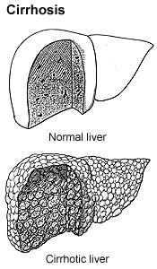

Manifestasi klinis sirosis hepar :
- Keluhan pasien sirosis hati tergantung pada fase penyakitnya. Gejala kegagalan hepar ditimbulkan oleh keaktifan proses hepatitis kronik yang masih berjalan bersamaan dengan sirosis hepar yang telah terjadi. Dalam proses penyakit hepar yang berlanjut sulit dibedakan hepatitis kronik aktif yang berat dengan permulaan sirosis yang terjadi (sirosis dini).
- Fase kompensasi sempurna
Pada fase ini pasien tidak mengeluh sama sekali atau bisa juga keluhan samar-samar tidak khas seperti pasien merasa tidak bugar atau fit, merasa kurang kemampuan kerja, selera makan berkurang, perasaan perut kembung, mual, kadang mencret atau konstipasi, berat badan menurun, kelemahan otot dan perasaan cepat lelah akibat deplesi protein atau penimbunan air di otot. Berat badan menurun, pengurangan massa otot terutama mengurangnya massa otot daerah pektoralis mayor. Keluhan dan gejala tersebut di atas tidak banyak bedanya dengan pasien hepatitis kronik aktif tanpa sirosis hati dan tergantung pada luasnya kerusakan parenkim hati.
- Fase dekompensasi
Pasien sirosis hepar dalam fase ini sudah dapat ditegakkan diagnosisnya dengan bantuan pemeriksaan klinis, laboratorium dan pemeriksaan penunjang lainnya. Terutama bila timbul komplikasi kegagalan hati, dan hipertensi portal dengan manifestasi seperti eritema palmaris, spider nevi, vena kolateral pada dinding perut, ikterus, edema pretibial, dan ascites.

Tabel 4.1. Klasifikasi Child pasien sirosis hepar dalam terminologi cadangan fungsi hati
Derajat kerusakan | Minimal | Sedang | Berat
Bilirubin serum (mu.mol / dl)  Albumin serum (gr / dl)  Asites  PSE / ensefalopati  Nutrisi | < 35  > 35  nihil  nihil  sempurna | 35-50  30-35  mudah dikontrol  minimal  baik | > 50  < 30  sukar dikontrol  berat / koma  kurang/kurus

Bila penyakit sirosis hepar berlanjut progresif, maka gambaran klinis, prognosis, dan pengobatan tergantung pada dua kelompok besar komplikasi :
1. Kegagalan hepar (hepatoseluler)
2. Hipertensi portal
a. Kegagalan hati, timbul spider nevi, eritema palmaris, atrofi testis, ginekomastia, ikterus, ensefalopati, dll. Timbul asites akibat hipertensi portal dengan hipoalbumin akibat kegagalan hepar.
b. Hipertensi portal dapat menimbulkan splenomegali, pemekaran pembuluh vena esofagus / cardia, caput medusae, hemoroid, vena kolateral dinding perut.
Bila penyakit berlanjut, maka dari kedua komplikasi tersebut dapat timbul komplikasi lain berupa :
- Asites
- Ensefalopati
- Peritonitis bakterial spontan
- Sindrom hepatorenal
- Transformasi ke arah kanker hepar primer (hepatoma)
Terapi dan prognosis sirosis hepar tergantung pada derajat komplikasi kegagalan hati dan hipertensi portal. Dengan kontrol pasien yang teratur pada fase dini akan dapat dipertahankan keadaan kompensasi dalam jangka panjang dan kita dapat memperpanjang timbulnya komplikasi.

C.3. Sirosis Bilier Primer
Walaupun penyakit ini khas pada wanita usia pertengahan, kadang bisa dijumpai pada usia lanjut. Gambaran klinik yang sering dijumpai antara lain : pruritus, pigmentasi kulit, sindroma malabsorbsi, jari tabuh (clubbing finger), pembesaran hati dengan tepi rata, splenomegali, antibodi antimitokondria yang (+), peningkatan kadar IgM atau peningkatan fosfatase alkalin serum.Beberapa penderita menunjukkan gejala yang mengesankan terkenanya beberapa sistem lain, antara lain : sindroma CRST (Calsinosis, Raynaud’s disease, Selerodactily and Telangiectasia), penyakit tiroid atau sindroma Sjogren.Pada penderita lanjut usia, penyakit ini sering asimtomatik dan oleh karenanya tidak memerlukan pengobatan. Penderita yang dengan ikterus sebaiknya diberikan vitamin larut lemak A dan D (untuk mencegah osteomalasia) dan K, suplemen kasium serta kolestiramin untuk mengobati pruritus.

Gambar 4.12 Clubbing finger

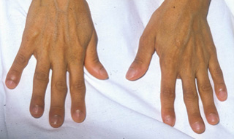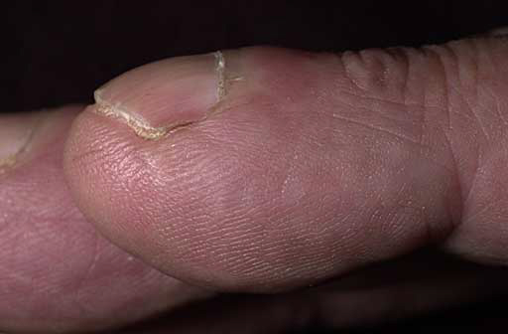

C.4. Karsinoma Hepar
Primer yang paling sering ditemukan dibandingkan dengan tumor ganas primer Karsinoma Hepato Selular (KHS) atau hepatoma merupakan tumor ganas hati lainnya seperti limfoma maligna, fibrosarkoma, dan hemangioendotelioma. Umumnya diagnosis KHS terlambat ditegakkan. Untuk mendiagnosis KHS dapat dipakai berbagai macam sarana diagnostik baik yang sifatnya invasif maupun yang tidak invasif. Pada KHS, selain faal hati yang terganggu, tumor dapat memproduksi substansi-substansi yang mengakibatkan peningkatan kadar hemoglobin, kolesterol, kalsium, dan alfa feto protein yang disebut sebagai manifestasi paraneoplasma. Penyebab KHS belum diketahui secara pasti, beberapa faktor yang diduga sebagai penyebabnya adalah infeksi/penyakit hati kronik akibat virus hepatitis, sirosis, beberapa macam parasit seperti Clonorchis sinensis, predisposisi herediter, ras, dan zat hepatotoksik terutama aflatoksin yang berasal dari makanan yang tercemar Aspergillus flavus, dan obat-obatan.
Keluhan pada awal penyakit kadang-kadang tidak ada, atau samar-samar, sehingga pasien tidak sadar sampai pada suatu saat tumor sudah besar. Gejala klinis bervariasi, pada umumnya dibedakan atas 6 tipe :
1. Klasik : ditandai dengan malaise, anoreksia, berat badan menurun, perut terasa penuh, nyeri epigastrium, hati membesar, berbenjol-benjol, asites.
2. Demam : gejala utama demam menggigil, perasaan lemah, nyeri perut kanan atas. Hal ini timbul oleh karena nekrosis sentral tumor atau perdarahan.
3. Abdomen akut : mula-mula tidak bergejala, kemudian tiba-tiba terjadi nyeri perut hebat, mual, muntah, tekanan darah menurun sampai terjadi renjatan. Biasanya hal ini karena adanya perdarahan tumor.
4. Ikterus : tumor memberi gejala ikterus obstruktif.
5. Metastatik : tanda metastasis pada tulang, tanpa teraba
massa tumor di hati.
6. Tersamar : ditemukan secara kebetulan pada laparatomi dan
pada pemeriksaan lain.
Untuk menegakkan diagnosis KHS selain anamnesis/pemeriksaan fisik, diperlukan beberapa pemeriksaan tambahan antara lain pemeriksaan radiologi, ultrasonografi, CT-Scan, peritoneoskopi, dan laboratorium. Diagnosis pasti ditegakkan dengan pemeriksaan jaringan melalui biopsi hati. Pengobatan KHS pada umumnya sukar diobati baik dengan operasi maupun dengan sitostatika, sebab biasanya pasien datang pada stadium lanjut dan sudah terjadi metastasis ke organ-organ sekitarnya. Yang dapat diberikan adalah:
- Kemoterapi : bukan pengobatan yang efektif, misalnya : 5-fluorourasil (5-FU)
- Radiasi : tidak banyak berperan, karena KHS radioresisten
- Embolisasi : dengan cara transcatheter hepatic artery embolization (TAE)
- Pembedahan : berhasil baik pada tumor yang relatif kecil dan pada satu lobus
Prognosis pada umumnya jelek.
C.5. Jaundice pada Usia Lanjut
Penyebab utama yang sering menimbulkan jaundice pada usia lanjut adalah obstruksi traktus biliaris, obstruksi keganasan, dibandingkan dengan koledokolitiasis. Hepatitis jarang dan lebih sering juga karena akibat obat. Obstruksi jaundice perlu dipikirkan bila ada riwayat kolik bilier, pruritus, peminum alkohol atau jika ada fluktuasi rekuren yang memberat (progressive jaundice). Anoreksia dan malaise tidak ada, nyeri epigastrium dan punggung timbul setelah makan perlu dipikirkan adanya keganasan pankreas.Ukuran limpa yang besar akibat gangguan mieloproliferatif, sirosis, hemolisis atau trombosis vena splenica (dari pankreatitis atau kanker pankreas) juga perlu dipikirkan. Pembesaran hepar yang lunak bisa mengindikasikan congestive heart failure (CHF). Hepar yang berpulsasi diindikasikan sebagai insufisiensi trikuspid. Terdapatnya unconjugated hiperbilirubinemia tampak pada infark paru yang disertai CHF. Penyebab lain jaundice, yaitu anemia hemolitik, septikemia, limfoma maligna, transfusi, dan hipotensi. Evaluasi jaundice pada lanjut usia perlu pemeriksaan lebih lanjut untuk memisahkan obstruksi ekstrahepatik. Yang paling nyaman, dan murah dengan ultrasonografi dari kandung empedu, duktus biliaris, hepar, dan pankreas. CT-Scan juga bisa menegakkan diagnosa dengan baik. Bila perlu dengan endoscopic retrograde cholangiopancreatography (ERCP).Penting untuk diingat bahwa pemeriksaan tadi tidak memecahkan kasus kolestasis dengan tepat, jika terdapat obstruksi jaundice dengan ukuran duktus yang normal. Jika kolestasis ada, tetapi ukuran duktus normal, perlu digali pemakaian obat dan pemeriksaan kolestasis intrahepatik. Bila perlu pemeriksaan biopsi hepar.
Gambar 4.13 Patogenesis timbulnya jaundice
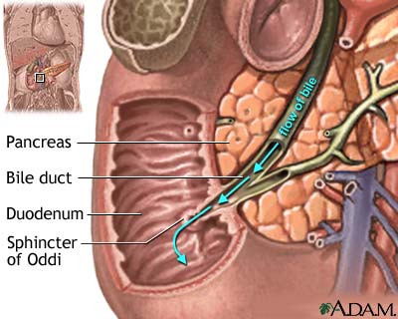
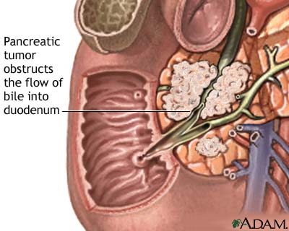

D. Kandung Empedu dan Traktus Biliaris
Ada perubahan minimal pada anatomi traktus biliaris. Duktus biliaris membesar ringan, sehingga menjadi dekat dengan sfingter Oddi. Ada sedikit perubahan ukuran pada kandung empedu atau kontraktilitas, sehingga insidensi batu empedu meningkat pada usia lanjut.

D.1. Batu Empedu
Insidensi batu empedu meningkat seiring meningkatnya umur. Penyakit ini ditemukan pada otopsi pada sekitar 1/3 penderita lansia berusia lebih dari 70 tahun. Akan tetapi hanya sedikit penderita yang menunjukkan gejala. Gejala antara lain : ikterus ringan dalam jangka waktu singkat atau ikterus obstruktif berat, kolesistitis, kolangitis, atau kolik bilier. Diagnosis paling baik dengan USG dan ERCP. Pada beberapa penderita mungkin diperlukan kolangiografi.
Menurut gambaran makroskopik dan komposisi kimianya terdapat 3 golongan besar tipe batu empedu, yaitu :
1. Batu kolesterol yang berbentuk oval, multifocal atau mulberry dan mengandung lebih dari 70 % kolesterol.
2. Batu kalsium-bilirubinat yang berwarna coklat atau coklat tua, lunak, mudah dihancurkan, dan mengandung kalsium-bilirubinat sebagai komponen utama.
3. Batu pigmen hitam yang berwarna hitam atau hitam-kecoklatan, tidak berbentuk, seperti bubuk, dan kaya akan sisa zat hitam yang tidak terekstraksi.
Penatalaksanaan tergantung dari lokalisasi dan tipe batu, komplikasi saluran empedu dan keadaan kesehatan umum penderita. Pemberian asam urso-deoksikolat atau asam kenodeoksikolat bisa dicoba untuk melarutkan batu radiolusen. Pada penderita dengan batu radio-opak yang mengalami serangan kolesistitis atau kolangitis, harus dilakukan kolesistektomi. Pada penderita yang lemah yang tidak fit untuk anestesia umum, tetapi disertai ikterus obstruktif, ERCP dengan papilektomi merupakan terapi pilihan.

Gambar 4.14 Kolangiografi Batu empedu

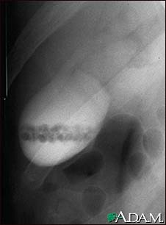
D.2. Kolesistitis
Radang kandung empedu (kolesistitis akut) adalah reaksi inflamasi akut dinding kandung empedu yang disertai keluhan nyeri perut kanan atas, nyeri tekan, dan panas badan.
Faktor yang mempengaruhi timbulnya serangan kolesistitis akut adalah stasis cairan empedu, infeksi kuman dan iskemia dinding kandung empedu. Penyebab utama kolesistitis akut adalah batu empedu yang terletak di duktus sistikus yang menyebabkan stasis cairan empedu, sedangkan sebagian kecil kasus timbul tanpa adanya batu empedu (kolesistitis akut akalkulus).
Keluhan yang agak khas untuk serangan kolesistitis akut adalah kolik perut di sebelah kanan atas atau epigastrium dan nyeri tekan serta kenaikan suhu tubuh. Kadang-kadang rasa sakit menjalar ke pundak atau scapula kanan dan dapat berlangsung sampai 60 menit tanpa reda. Berat ringannya keluhan sangat bervariasi tergantung dari adanya kelainan inflamasi yang ringan sampai dengan ganggren atau perforasi kandung empedu.
Pada pemeriksaan fisik teraba massa kandung empedu, nyeri tekan disertai tanda-tanda peritonitis lokal (tanda Murphy). Ikterus umumnya derajat ringan (bilirubin < 4,0 mg/dl). Apabila kadar bilirubin tinggi, perlu dipikirkan adanya batu di saluran empedu ekstra hepatik.
Pemeriksaan USG sebaiknya dikerjakan secara rutin dan sangat bermanfaat untuk memperlihatkan besar, bentuk, penebalan dinding kandung empedu, batu dan saluran empedu ekstra hepatik.
Gambar 4.15. Gambaran kolesistitis

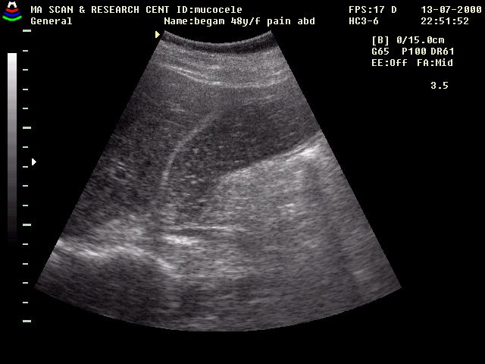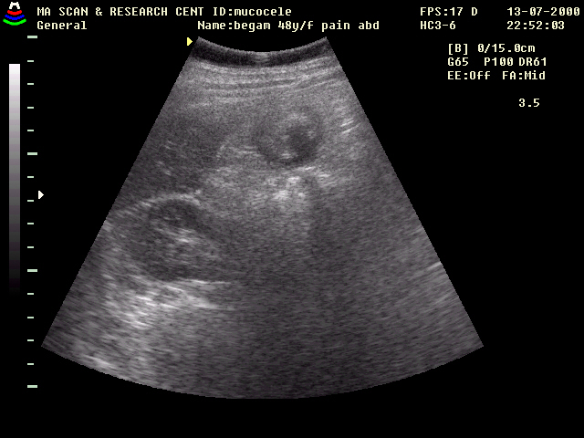
Pengobatan umum termasuk istirahat total, pemberian nutrisi parenteral, diet ringan, obat penghilang rasa nyeri, seperti petidin dan antispasmodik. Pemberian antibiotika pada fase awal sangat penting untuk mencegah komplikasi peritonitis, kolangitis, dan septikemia.

D.3. Karsinoma Kandung Empedu
Penyakit ini khas pada wanita usia lanjut, dengan frekuensi 0,2-5 %. Terdapat hubungan erat dengan batu empedu. Manifestasi utama biasanya berupa ikterus obstruktif, nyeri kuadran perut kanan atas, dan penurunan berat badan. Pada pemeriksaan fisik biasanya teraba massa keras di hipokondrium kanan.
Diagnosis ditegakkan dengan pemeriksaan USG dan ERCP. Pengobatan dengan operasi, tetapi sayang prognosisnya buruk, 85 % meninggal 1 tahun setelah manifestasi penyakit timbul. Seringkali hanya tindakan paliatif yang bisa dikerjakan, berupa insersi protesis untuk mengurangi ikterus, karena tumor biasanya inoperabel.

D.4. Karsinoma Saluran Empedu (Kolangiokarsinoma)
Penyakit ini cenderung mengenai pria dibandingkan wanita. Gambaran klinik, antara lain : ikterus obstruktif yang seringkali intermiten, nyeri, penurunan berat badan dan hepatomegali nyata. Diagnosis biasanya dibuat dengan ERCP.
Prognosis tergantung dari letak tumor. Penderita dengan tumor yang berasal dari ampula memberikan prognosis jauh lebih baik dibandingkan bila berasal dari bagian kandung empedu lainnya. Pada keadaan yang berat tersebut, hanya terapi paliatif dan atau radioterapi dapat dilakukan.

E. Pankreas
Pasien usia lanjut tanpa penyakit pankreas memiliki fungsi eksokrin yang normal. Meskipun demikian, ada beberapa perubahan yang terjadi pada usia lanjut. Pada otopsi pasien usia lebih dari 50 tahun, terdapat jaringan lemak dalam pankreasnya. Derajat jaringan lemak berhubungan dengan obesitas, tetapi tidak dengan jenis kelamin. Dilatasi duktus dan asini sering pada usia lanjut, baik fokal maupun difus.

E.1. Pankretitis akut
Kejadian pankreatitis akut pada penderita di atas usia 50 tahun 2-3 kali lebih tinggi dibandingkan penderita muda. Insidensi pada pria sama dengan wanita. Gambaran klinis diantaranya adalah nyeri epigastrik yang timbul tiba-tiba, kebanyakan intens, terus-menerus, dan makin lama makin bertambah. Nyeri dapat dijalarkan ke punggung atau abdomen bagian bawah. Mual dan muntah serta demam, konfusio atau tidak sadar, kadang terdapat efusi pleura atau bahkan bisa terdapat gambaran EKG abnormal. Pada pemeriksaan amilase serum meningkat (mungkin normal bila diperiksa setelah beberapa hari), lipase, gula darah dan bilirubin meningkat pula. Faktor penyebab antara lain batu empedu, iskemia, hipotermia, dan keracunan karbon monoksida. Pada usia lanjut, simtom dan komplikasi lebih berat, sehingga angka mortalitas pankreatitis akut cukup tinggi.
Penatalaksanaan antara lain dengan rehidrasi parenteral, analgesia, dan aspirasi cairan duodenum. Penderita dipuasakan untuk menurunkan stimulasi pankreas. Laparotomi dilakukan terhadap penderita yang mengalami komplikasi, misalnya abses pankreas atau pseudokista. Tindakan operatif tidak harus dihindari hanya karena faktor usia.

E.2. Pankreatitis Kronik
Biasanya sebagai akibat pankreatitis akut berulang, yang berjalan menyelinap. Gambaran klinik antara lain nyeri, mual, dan muntah pada separuh penderita, penurunan berat badan, diare (walaupun lebih jarang dibandingkan pada penderita muda) dan glukosuria (dua kali lebih sering dibandingkan dewasa muda).
Pemeriksaan yang diperlukan untuk menegakkan diagnosis diantaranya foto polos perut yang memperlihatkan adanya kalsifikasi pankreas dan tes Lundh yang menunjukkan penurunan aktivitas tripsin.
Penatalaksanaan penderita dengan diare dan malabsorbsi memerlukan terapi dengan ekstrak pankreas.

Gambar 4.16 Pankreatitis kronis pada x-foto abdomen

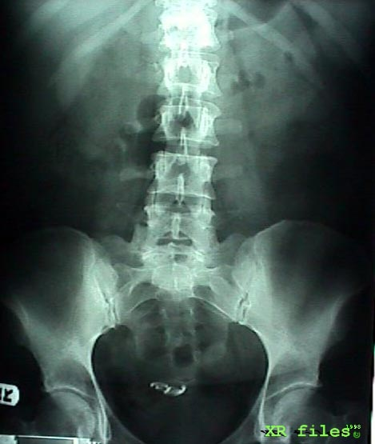

E.3. Karsinoma Pankreas
Penyakit ini mempunyai insidensi puncak pada usia lanjut di atas 80 tahun dengan gambaran klinik klasik berupa ikterus obstruktif. Gambaran klinik lain diantaranya adalah nyeri di epigastrium dengan sensasi seperti ditusuk-tusuk yang akan berkurang bila pasien duduk sambil membungkukkan badan, anoreksia, penurunan berat badan, pembesaran hati, melena, dan trombosis vena dalam. Tindakan diagnosis pilihan adalah USG dan ERCP.
Tidak ada penyebab yang pasti dari karsinoma pankreas. Beberapa faktor resiko :
1. Faktor resiko eksogen
Beberapa faktor resiko eksogen di antaranya : kebiasaan makan tinggi lemak dan kolesterol, pecandu alkohol, kebiasaan merokok, kebiasaan minum kopi, beberapa zat karsinogen.
2. Faktor resiko endogen
Beberapa faktor resiko endogen yang disebut-sebut, antara lain : penyakit diabetes melitus, pankreatitis kronik, kalsifikasi pankreas, dan pankreatolitiasis.
Penatalaksanaan pada penderita hanya berupa terapi paliatif untuk mengurangi ikterus, karena biasanya penderita datang dalam stadium lanjut, sehingga prognosisnya buruk.

F. Usus Kecil dan Usus Besar
F.1. Malabsorbsi
Berbagai keadaan dapat menyebabkan malabsorbsi pada usia lanjut. Gejalanya berbeda dengan yang sering didapatkan pada usia muda. Pada usia lanjut sering terdapat kelemahan umum, nyeri otot, memburuknya kesehatan secara umum, penurunan berat badan, dan konfusio. Gejala diare atau steatore yang sering terjadi pada dewasa muda jarang terdapat.
Berbagai penyebab malabsorbsi adalah :
- Penyakit coeliac
- Penyakit divertikula pada usus kecil
- Sindroma pasca gastrektomi
- Amiloidosis
- Limfoma
- Sirosis bilier primer
- Beberapa penyakit kulit

Tata cara diagnosis memerlukan beberapa tindakan, yaitu :
    - Guna mencari penyebab malabsorbsi dilakukan tes absorbsi silose, biopsi usus kecil, kultur cairan aspirat jejunum (yang diambil saat pelaksanaan biopsi). Juga tes nafas dengan 14 C-glikokolic, pengukuran retensi Sehcat (suatu konyugat taurin dari garam empedu sintetis yang mengandung isotop Selenium-75), tes triolein 14 C sebagai alternatif perkiraan lemak fekal, ERCP, dan USG pankreas.
    - Berbagai pemeriksaan untuk memeriksa berbagai defisiensi nutrisi. Dalam tatalaksana pengobatan termasuk untuk mengoreksi defisiensi nutrisi dan tindakan khusus untuk penyakit yang mendasari, antara lain terapi antibiotika bagi penderita yang mengalami pertumbuhan bakteri hebat di usus, atau diet bebas gluten bagi penderita penyakit coeliac yang disertai diare dan nyeri perut hebat.

F.2. Gangguan Motilitas Usus Halus
Berbagai kelainan pada usus halus menyebabkan obstruksi fungsional, tanpa adanya obstruksi mekanik. Abnormalitas yang terjadi adalah karena disfungsi neuron atau otot polos. Gejala yang timbul karenanya adalah distensi perut, kembung, kolik perut, anoreksia, nausea, dan vomitus. Kadang-kadang terlihat dehidrasi dan uremia ringan.
Pada obstruksi intestinal idiopatik primer, yang terjadi karena kelainan aktivitas neuromuskuler yang tidak serupa pada tiap penderita. Kelainan yang bersifat sporadik ini menimbulkan pertumbuhan hebat bakteri di usus yang terkena, sehingga memberi gejala utama diare dan steatore.
Pseudo-obstruksi sekunder pada usus halus bisa terjadi karena penyakit kolagen vaskuler (misalnya skleroderma), gangguan neurologik, penyakit primer pada otot (distrofi otot), penyakit endokrin (DM), dan gangguan elektrolit atau obat-obatan. Ileus adinamik terjadi bila terdapat penurunan / hilangnya motilitas usus kecil. Penatalaksanaan berupa mengatasi keadaan darurat, kemudian dilakukan tindakan diagnostik untuk mencari penyebab. Tindakan terhadap penyebab biasanya segera bisa memperbaiki, terutama pada pseudo-obstruksi sekunder.

F.3. Iskemia Mesenterik
Trombosis dan emboli baik di arteri maupun vena dapat mengenai pembuluh darah mesenterium dan menyebabkan iskemia mesenterik. Etiologi seperti pada penyakit pembuluh darah perifer lain, diantaranya : penyakit aterosklerosis, infark jantung, keadaan yang menyebabkan lambatnya aliran darah dan sebagai penyebab emboli lain. Gejala yang khas biasanya berupa nyeri mendadak yang terlokalisasi di epigastrium atau sekitar umbilikus. Terdapat tenggang waktu antara timbulnya nyeri perut dan timbulnya gejala abdomen yang lain. Gejala abdominal lain berupa nausea, vomitus, diare (kadang bercampur darah), perut membesar pada keadaan lanjut atau syok.
Pada keadaan iskemia intestinal kronik, gejala nyeri perut berulang antara 10-15 menit setelah makan, dirasakan di perut bagian atas. Nyeri kemudian menghilang setelah 1-3 jam. Keadaan ini sering menyebabkan penderita “takut makan”, sehingga terjadi sindroma makan sedikit-sedikit (small meal syndrome).
Baik keadaan akut atau kronis, diagnosa terutama ditegakkan berdasarkan pemeriksaan klinis yang dikonfirmasi dengan arteriografi. Seringkali diagnosis baru ditegakkan pada otopsi. Terapi pada keadaan akut berupa embolektomi atau rekonstruksi arteri dan eksisi usus yang mengalami nekrosis. Pada iskemia kronis, tindakan by pass untuk meperbaiki aliran darah memberikan hasil yang baik.

F.4. Penyakit Crohn
Penyakit Crohn mempunyai insidens bimodal, dengan puncak insidens kedua pada usia 70 tahunan.
Bagian usus yang terkena adalah ileum dengan atau tanpa penyebaran ke kolon kanan. Pada sekitar 40 % penderita, kolon distal ikut terkena. Perjalanan penyakit tergantung pada daerah usus yang terkena. Bila mengenai ileum, gejala obstruksi dan komplikasi lain yang menyebabkan tindakan bedah sering terjadi. Pada penyakit yang hanya mengenai kolon jarang diperlukan tindakan bedah.
Gambaran klinik berupa gejala gastro-intestinal, antara lain : diare, nyeri perut dan anus, serta simtom sistemik yang tak jelas, misalnya konfusio. Diagnosis seringkali sulit, mengingat gejalanya mirip dengan penyakit divertikular yang sering dijumpai pada usia lanjut.
Terapi keadaan akut serupa dengan yang diberikan pada kolitis ulserativa, yaitu : pemberian sulfasalasin dengan atau tanpa kortikosteroid. Penambahan metronidasol memberikan penyembuhan yang lebih baik, terutama bila lesi mengenai kolon dan perianal. Pemberian asatioprin selain memberikan penyembuhan baik bila terdapat fistula perianal juga bisa digunakan sebagai pengganti kortikosteroid. Tentang terapi pemeliharaan pada saat remisi masih merupakan kontroversi. Tindakan bedah seringkali diperlukan bila terjadi komplikasi peritonitis, abses, atau fistula. Pada keadaan dimana terapi medikamentosa belum memberikan hasil seperti yang diharapkan, “mengistirahatkan” usus dengan kolostomi perlu dipertimbangkan. Tindakan suportif berupa pemberian nutrisi yang adekuat (kalau perlu dengan nutrisi parenteral), koreksi anemia, gangguan elektrolit, dan cairan akan mempercepat penyembuhan.

Gambar 4.17. Gambar Crohn Disease
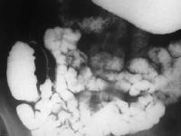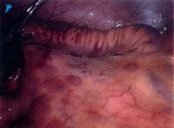
Crohn disease di ileum terminal Laparoscopic dari crohn disease

F.5. Penyakit Divertikuler
Divertikuler adalah suatu hernia usus dimana dindingnya hanya terdiri dari mukosa dan submukosa, atau terdiri dari seluruh lapisan dinding usus. Apabila terjadi radang pada divertikel keadaan ini disebut divertikulitis. Penyakit ini sering ditemukan pada lanjut usia, yang disebabkan oleh gangguan motilitas saluran cerna atau kolon sebagai akibat perubahan ileum karena makanan yang dimakan kurang atau tidak mengandung serat. Patogenesanya terjadi divertikel mungkin disebabkan oleh kerja sama dua faktor yaitu menurunnya kekuatan atau ketegangan otot dinding kolon dan peningkatan tekanan intra kolon (intraluminal).
Penyakit ini sering ditemukan pada usia lanjut. Prevalensinya meningkat dari 18 % pada golongan umur 4-59 tahun menjadi sekitar 42 % pada usia di atas 80 tahun. Gambaran klinis biasanya berupa nyeri perut bawah, konstipasi, diare, teraba massa di fossa iliaka kiri, hematokesia, nausea, vomitus, inkontinensia fekal, dan gejala uriner.
Komplikasi yang sering terjadi, antara lain : fistula kandung kemih atau ke vagina, perforasi disertai peritonitis, pembentukan abses dan konstipasi. Penatalaksanaan berupa pemberian antibiotika pada penderita dengan gejala divertikulitis. Pemberian diet tinggi serat pada penderita dengan keluhan konstipasi. Pada komplikasi perforasi, pada abses dan fistula diperlukan tindakan bedah.

Gambar 4.18. Gambar Penyakit Divertikuler

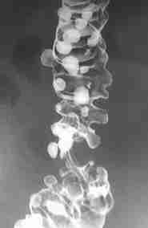 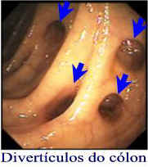
X-ray kolon Pemeriksaan endoskopi

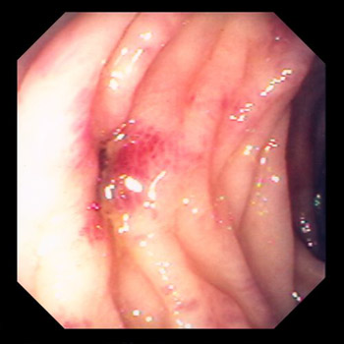
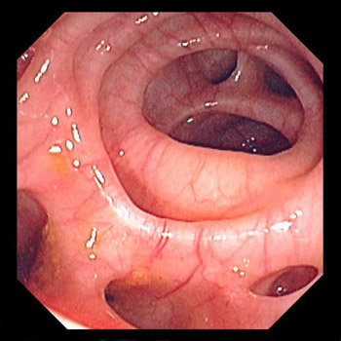
Divertikulosis Divertikulitis

F.6. Kolitis Pseudo-membranosa
Penyakit ini timbul akibat pemakaian antibiotika spektrum luas yang menyebabkan penekanan flora bakteri komensal di usus besar dan pertumbuhan tidak terkontrol kuman Clostridium difisile di kolon. Gambaran klinik berupa terjadinya diare (seringkali hebat), tak bercampur darah, tanpa disertai demam. Biasanya terdapat lekositosis dan kadar albumin yang rendah. Diagnosis ditegakkan dengan riwayat pemakaian antibiotika berspektrum luas, gambaran klinis serta kultur Clostridium atau adanya toksin kuman dari feses. Kolitis pseudo-membranosa perlu dibedakan dengan kasus diare akibat kuman patogen lain, efek samping penggunaan obat yang bukan antibiotik, kolitis non-infeksi, dan sepsis intraabdominal. Secara sigmoidoskopik jelas telihat membran kolon dengan bercak-bercak eksudat yang terdapat di atas mukosa kolon yang kemerahan, tetapi tidak rapuh.Terapi berupa penghentian antibiotika spektrum luas, dan pemberian vankomisin atau metronidasol guna menekan Clostridium.

F.7. Kolitis Ulserativa
Seperti pada penyakit Crohn, kolitis ulserativa mempunyai insidens bimodal, dengan puncak kedua terjadi setelah usia 50 tahun. Berat dan luasnya kolon yang terkena bervariasi. Pada sebagian besar penderita, hanya rektum yang terkena, akan tetapi pada penderita lain dapat meluas hingga ke seluruh kolon. Pada penderita dengan penyakit yang ekstensif, resiko terjadinya keganasan pada 10 tahun pertama cukup besar, akan tetapi pada kelainan yang terbatas resiko tersebut kecil. Komplikasi yang berat adalah terjadinya perforasi dan “megakolon toksik”.
Gejala klinis biasanya tidak jauh berbeda dengan terdapat pada usia muda. Diagnosis ditegakkan atas dasar pemeriksaan klinik, sigmoidoskopi atau radiografik dengan kontras barium, serta biopsi.
Seperti pada penderita muda, terapi berupa pemberian sulfasalasin dan kortikosteroid lokal atau oral untuk keadaan akut atau eksaserbasi akut. Untuk mencegah kekambuhan diberikan dosis pemeliharaan sulfasalasin. Tindakan bedah diperlukan bila terapi penyakit yang ekstensif selama 10 tahun, sehingga menurunkan kemungkinan timbulnya keganasan.

F.8. Karsinoma Kolon dan Rektum
Merupakan keganasan yang cukup sering didapatkan pada usia lanjut. Insidensinya meningkat bersama dengan lanjutnya usia. Keadaan prekondisi terjadinya keganasan ini adalah kolitis ulserativa, polip kolon, atau adenoma. Ditandai dengan gejala diare, inkontinensia fekal, konstipasi dan perdarahan per rektal dengan atau tanpa diare dan anemia defisiensi besi. Biasanya dapat diraba adanya massa di daerah kolon. Diagnosis ditegakkan dengan pemeriksaan radiologik dengan kontras barium. Pemeriksaan sigmoidoskopi atau kolonoskopi disertai pemeriksaan histologik akan lebih mengkonfirmasikan diagnosis.
Oleh karena biasanya didapatkan pada stadium lanjut dengan metastasis yang cukup luas (ke tulang dan hati), angka survival 5 tahun setelah reseksi yang dilanjutkan dengan sitostatika hanya berkisar 65-80 %.
Gambar 4.19. Gambar Polip dan Karsinoma Kolon

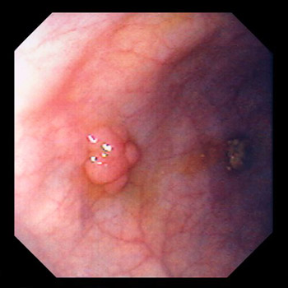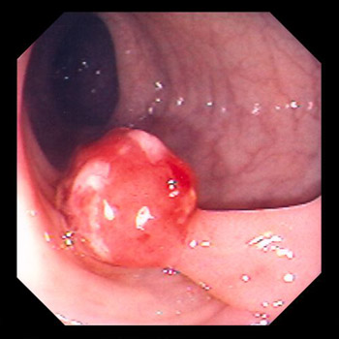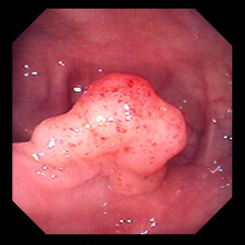
Polip kolon tipe sessile Polip kolon tipe pedunculated Adenoma kolon villosa

V. DIARE PADA LANJUT USIA
Penyakit diare pada lansia merupakan suatu masalah yang signifikan. Lansia merupakan faktor predisposisi untuk terkena penyakit diare, karena menurunnya pertahanan tubuh sejalan dengan penuaan, misalnya indera pengecap sudah menurun sehingga tidak dapat merasakan adanya kelainan pada makanan yang mengandung kuman pathogen ; kehilangan atau kelainan pada asam lambung menimbulkan peningkatan macam-macam kuman yang menyebabkan infeksi enteric dan diare, serta pemakaian obat AH2 dan antacid dapat menjadi faktor presdiposisi diare karena terjadi gangguan asam lambungnya; adanya refleks eliminasi dari usus melalui muntah dan diare. Diare itu terjadi karena respon pengeluaran dari usus atas di mana akselarasi pendorongan material yang terinfeksi ke kolon dan keluar melalui anus.
Diare adalah keluarnya feses cair / berubahnya konsistensi feses yang bisa disertai perubahan frekuensi ataupun volume feses.
Diare memiliki gejala subjektif. Gejala yang bisa tampak menyertai diare adalah urgensi, kram, dan inkontinensia. Gejala disentri meliputi rasa nyeri, diare dengan darah dan volumenya sedikit.
Insiden diare pada lansia tidak diketahui pasti. Lansia mungkin lebih mudah terinfeksi diare karena lebih sering mengalami hipo dan achlorhydria, (misalnya pada anemia pernisiosa dan peningkatan asam lambung oleh karena obat), stasis luminal (oleh karena gangguan motilitas atau riwayat operasi) ataupun turunnya fungsi imun mukosa. Diare menjadi penyebab terbesar kematian dan kesakitan pada lansia. Di panti werdha yang terinfeksi Escherichia coli dilaporkan memiliki angka kematian dan kesakitan 3 kali lebih besar daripada orang muda. Lebih tingginya angka kematian ( 16-35% ) makin banyak karena kemampuan lansia untuk mengatasi kehilangan cairan dan mentoleransi keadaan hipovolemia intravaskular yang berhubungan dengan dehidrasi semakin berkurang.

Klasifikasi dan Etiologi
Diare dibagi atas diare akut (< 2 minggu) dan diare kronik (> 4 minggu). Penyebab diare dapat dilihat pada tabel 110-4. tetapi sekitar 25% penyebab tidak jelas.

Diare akut
Diare terbanyak pada lansia dan bersifat self-limited. Penyebabnya adalah virus, bakteri, parasit, pemakaian obat-obatan ataupun intoleransi makanan ( pada lansia biasnya karena makan banyak buah atau kacang ). Diare akut berdarah bisa menyebabkan iskemia ( misal trombosis mesenterik atau kolitis iskemik ), divertikulitis dan inflammatory bowel disease. Virus tersering yang menyebabkan diare adalah Norwalk virus, dan sedikit rotavirus. Patogenesanya belum jelas. Diare karena Norwalk virus terjadi tanpa kenal musim, sedangkan rotavirus pada musim dingin. Keduanya masuk dengan cepat secara orofecal dan bias menjadi epidemi di panti werdha.
Diare toxigenic ada dua jenis yaitu diare karena keracunan makanan oleh karena makanan yang terkontaminasi enterotoxin bakteri (Staphylococcus aureus, Bacillus cereus, or Clostridium perfringens) dan gastroenteritis infeksi yang disebabkan oleh enterotoksin bakteri (E. coli, Clostridium difficile, Vibrio cholerae, Clostridium botulinum, or Vibrio parahaemolyticus). Sedangan diare invasive disebabkan oleh Shigella, Salmonella, Campylobacter, dan Yersinia.
Diare Kronik
Diare kronik bisa mengandung darah, encer difus seperti air dan berlemak :
- Diare sekretorik ( isosmolar ) : disebabkan mikroorganisme yang merangsang epitel usus halus untuk mensekresikan air dan elektrolit ke lumen usus halus. Pada lansia sering berupa diare sekunder karena peningkatan sekresi hormon, peptida atau amina biogenik dari tumor tertentu, asam empedu diinduksi diare, idiopatik atau pasca reseksi ileum distal > 100 cm, diare pasca obstruksi dan diare karena adenoma villosa di distal colon. Obat-obatan penyebab diare diantaranya adalah AINS, antasida yang mengandung magnesium, antiaritmia, -blockers, quinidine, dan digoxin.
- Diare Osmotik ( hiperosmolar ) : pada lansia disebabkan oleh poorly absorbable solutes (magnesium sulfate, sodium sulfate), laxan sitrat, antacid berupa magnesium hydroxide dan gula seperti mannitol, sorbitol, fruktosa yang terdapat pada antasid, permen karet, permen diet dan buah-buahan.
Sekitar 80% populasi dunia mengalami defisiensi laktosa primer, yang juga bisa menimbulkan diare. Diare ini bisa tampak sesudah gastrectomi atau vagotomi, dumping syndrome, short-bowel syndrome, iskemia kronik usus halus ataupun reseksi usus halus.
- Kolera persisten (chronic persistent watery diarrhea) : kebanyakan oleh Vibrio cholerae dengan diare persisten yang seperti air cucian beras.
- Diare berdarah / eksudatif/ inflamasi ; mengandung darah dan leukosit karena kerusakan dan peradangan pada mukosa ileum distal dan colon. Pada lansia disebabkan oleh inflammatory bowel disease ( colitis ulserativa dan Crohn's disease ), kolitis iskemik, carcinoma colon dan kolitis radiasi. Bakteri penyebabnya dapat berupa Campylobacter jejuni, C. difficile, Yersinia enterocolitica, cytomegalovirus, and Entamoeba histolytica.
- Diare berlemak :oleh karena maldigestion atau malabsorption dari makanan berlemak. Feses banyak, bau dan ada tetesan lemak. Penyebabnya diantaranya insufisiensi kelenjar eksokrin pankreas ( defisiensi lipase ), defisiensi garam empedu ( obstruksi traktus bilier, penyakit hati kolestatik, penyakit usus halus ), penyakit mukosa usus halus ( enteropati sensitif gluten, penyakit celiac, tropical sprue, giardiasis, Crohn's disease, Whipple's disease). Biasanya disertai penurunan berat badan dan banyak makan. Diare mengandung lemak karena dekonjugasi garam empedu oleh bakteri, yang dicetuskan oleh achlorhydria gastrik, operasi lambung dan divertikulosis.
Pertumbuhan berlebih bakteri di usus halus meyebabkan diare sekretorik ataupun diare berlemak.
Pasien dengan diabetes mellitus menetap bisa menjadi diare karena neuropati intestinal, meskipun lebih sering sebagai konstipasi.

Mekanisme
Pada diare biasanya sembuh sendiri (24-48 jam), tapi cairan tubuh kita hilang dalam waktu singkat. Kehilangan cairan itu dapat diperbaiki oleh hormon melalui konsentrasi urin dan dengan peningkatan minum karena respon haus. Konsentrasi urin maksimal dalam respon dehidrasi berkurang dan kemampuan respon ginjal terhadap adanya gangguan menjadi menurun pada lansia. Persepsi haus pada pasien dengan dementia terjadi barangkali karena kemampuan mereka untuk mendapatkan cairan terganggu. Lansia yang tinggal di nursing homes, mungkin memiliki kesulitan berjalan dan berkomunikasi, dimana mereka tidak mampu untuk menggantikan kehilangan cairan oleh karena ketidakmampuan fisik mereka.
Kehilangan dari volume cairan pada lansia mempunyai konsekuensi jauh lebih berat daripada dewasa muda. Aterosklerosis yang merupakan hasil dari penyumbatan pembuluh darah ke organ yang penting, dan obat yang bisa menyebabkan hilangnya garam dan kalium ( seperti blok cardiac dan obat circulatory reflexs ), seringkali menentukan derajat dehidrasinya. Kombinasi antara aterosklerosis dan terapi obat meningkatkan perangsangan untuk terjadinya infark dan aritmia. Penurunan sedikit volume intravascular pada lansia dengan atherosclerosis dapat langsung menyebabkan hyporperfusi pada organ vitalnya akibat aterosklerosisnya tersebut. Gagal ginjal, gagal jantung kongesif atau gangguan mental dapat dipertimbangkan ada hubungan dengan gatroentritis.
Kebanyakan dari parameter yang digunakan dalam ilmu kesehatan anak-anak dan dewasa itu tidak banyak membantu, karena pada orang lansia dipengaruhi oleh penurunan turgor kulit , mata tua, dan lidah sering kering. Gejala klinis pada lansia yang berguna adalah perubahan tekanan darah yang dipengaruhi oleh ortostatik. Jadi pada ortostatik, kehilangan volume intra vaskuler bisa mencapai sebanyak 6-10%, dan bisa menyebabkan hypoperfusi pada organ. Elektrolit di dalam serum diketahui melalui perubahan konsentrasi natrium dan kalium. Elektrolit memegang peranan penting dalam status volume intravaskuler dan ekstravakuler. Sebagai parameter, digunakan pengukuran plasma protein atau plasma yang lainnya.
Jika garam dan air hilang saat diare, dan cairan yang diberikan terlalu sedikit, maka dapat menimbulkan hypovolemia dan hypernatremia. Jika kehilangan cairan diatasi dengan cairan rendah garam, maka dapat disertai hyponatremia. Pada saat itu dapat menyebabkan anuria, delirium atau kejang. Cairan pengganti yang tidak cukup dapat menyebabkan infark pada organ.

Diagnosis
Bisa disebut diare bila ada gejala infeksi bakteri, volume feses ≥ 6 kali /hari, diare berlangsung > 8 jam atau diare berdarah.
Gejala keracunan makanan biasanya 6-12 jam sesudah makan, kecuali pada Salmonella, Y. enterocolitica, Campylobacter terjadi pada 12-48 jam sesudah makan. Pada inflamasi dan ulserasi paling sering berupa diare berdarah karena infeksi Shigella, E. histolytica ataupun enteroinvasif E. Coli. Pasien dengan riwayat antibiotik lama berisiko terinfeksi diare C. difficile. Selain itu foto rontgen abdomen, colonoskopi, biopsi dan endoskopi dapat digunakan untuk mencari penyakit penyebab diare.

Pencegahan
Pada prinsipnya pencegahan penyakit diare itu dengan menjaga air dan makanan tidak terkontaminasi dengan fecal organisme. Makanan disimpan di lemari es, dimasak cukup matang, dan para pekerja berhati-hati dalam menangani makanan karena merupakan perantara atau pembawa kuman enterik. Menghindari resep obat laxan yang berlebihan dan obat yang bisa menyebabkan diare merupakan dasar dalam hal mencegah terjadinya diare dalam pengaturan nursing home. Penggunaan antibiotik harus sesuai dengan indikasinya. Resiko setelah penggunaan antibiotik pada diare lebih serius daripada yang tidak diterapi dengan antibiotik.
Dari penelitian mengenai absorpsi makanan pada penyakit diare, lemak paling sulit dicerna baik sebelum, sesudah maupun saat diare. Protein harus dihancurkan dulu baru bisa dicerna. Sedangkan karbohidrat absorpsinya hampir tidak terhalangi pada penyakit diare. Karbohidrat cukup aman pada penggunaan molekul besar karbohidrat atau polimer dan ORT merupakan molekul yang diserap dengan baik dan absorpsi tidak akan mempengaruhi diare karena larutan tersebut merupakan larutan berosmolaritas rendah dibandingkan dengan glukosa biasa atau monomer. Membran usus sangat permeabel dan bila ada kelainan atau perubahan tekanan osmotik akan menyebabkan perubahan pada usus secara cepat.

Pengobatan
ORT ( Oral Rehydration Therapy ) adalah pengobatan awal yang dapat diberikan pada pasien diare. Kehilangan cairan harus diganti lebih awal sebelum terdapat komplikasi vaskuler. ORT dapat diberikan melalui mulut atau melalui nasogastric tube ( NGT ). Untuk mengetahui kapan pemberian ORT sudah cukup yaitu dengan memperhatikan urin yang dikeluarkan setiap 3-4 jam dan berat jenisnya akan kurang dari 1.015. Jika perlu digunakan kateter. Kecuali pada pasien dengan penyakit ginjal stadium akhir, urin output itu paling baik menuntun kita untuk terapi. Rasa haus itu membantu indeks dari ORT pada anak kecil dan dewasa muda, tapi di beberapa studi telah menjelaskan mekanisme rasa haus pada orang lansia telah menjadi abnormal.
Ukuran yang lebih tepat untuk mengetahui tentang cairan yang hilang dan cairan penggantinya dapat diketahui dari beratnya jenis plasma atau plasma protein secara teliti. Pada prinsipnya kehilangan volume cairan itu berkaitan dengan hipotensi ortostatik. Cairan yang tidak dapat mencukupi atau kehilangan itu sudah cukup dapat menyebabkan hipotensi ortostatik. ORT harus selalu diberikan sebelum terjadi ortostatik untuk memastikan volume darah tidak pernah menurun pada sirkulasi darah.
Pemakaian ORT lebih bahaya pada orang lansia daripada kelompok orang muda. Biasanya adalah lansia dengan kegagalan fungsi jantung, dan overhidrasi yang dapat menyebabkan gagal jantung kongesif. Oleh karena itu sangatlah penting untuk memperhatikan tanda-tanda dari kegagalan, termasuk distensi vena jagularis, dan sakral atau edema perifer.
Terdapat beberapa obat yang berfungsi sebagai anti sekresi yang potensial di mana harganya murah dan efek sampingnya sedikit. Sekarang, direkomendasikan bismuth subsalicyclate, yang dapat diberikan 30 ml / jam sampai 8 kali, atau sampai diare berhenti, untuk pemeliharaan diberikan 60 ml 4x sehari.
VI. KONSTIPASI PADA LANSIA
Konstipasi adalah penurunan frekuensi defekasi. Komunitas medis biasanya mendefinisikan konstipasi sebagai berkurangnya frekuensi defekasi, ataupun kesulitan mengeluarkan feses, feses yang keras, dan keluarnya feses tidak tuntas. Konstipasi juga ada keluhan tersering pada lansia, dimana sampai 60% lansia dilaporkan mengonsumsi laxan. Prevalensi konstipasi mencapai 24-37% pada lansia wanita dibandingkan lansia pria.
Etiologi
Adanya perubahan fisiologi anorectal yang mencetuskan konstipasi pada lansia berupa peningkatan tahanan rectum dan kegagalan sensasi rectum ( seperti luasnya volume rectum yang dibutuhkan untuk mengurangi keinginan defekasi). Lansia juga mengalami penurunan tahanan sfingter ani saat istirahat dan penurunan tahanan maximal sfingter ani yang mencetuskan inkontinensia alvi. Perlambatan transit kolon yang dipengaruhi perubahan usia, yang tampak di regio rectosigmoid, hanya memegang sedikit peran. Berbagai obat dan kondisi operasi bisa memperburuk konstipasi. Obat-obatan, makanan rendah serat dan intake kalori rendah adalah penyebab umum. Sedangkan kegagalan fungsi karena imobilitas, kelemahan otot dan gangguan neuromuskular akan menyulitkan kebutuhan akan defekasi. Gangguan mental dan depresi juga berperan dalam knstipasi. Bahkan lebih dari satu faktor penyebab kostipasi dapat terjadi pada satu orang.

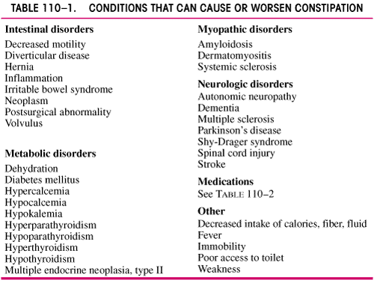
Hal-hal yang menyebabkan atau memperburuk konstipasi
Obat-obatan yang menyebabkan dan memperburuk konstipasi
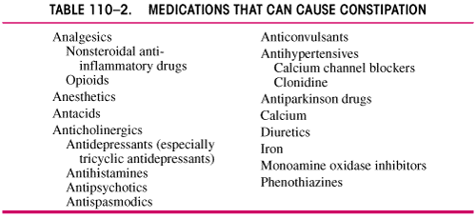

Gejala Klinik
Konstipasi pada lansia dibagi 2 bagian besar yaitu megarectum fungsional yang bermanifestasi sebagai pembesaran rectum dan impaksi feses, serta keterlambatan pengeluaran di rectosigmoid yang bermanifestasi sebagai pemaksaan dalam pengeluaran feses keras yang kecil ( mengejan ). Hasil dari keterlambatan ini diantaranya adalah disfungsi dasar panggul, yang sering terjadi pada lansia wanita akibat sempitnya dasar panggul dan kegagalan sudut anorektal untuk membuka. Sekitar 50% lansia menunjukkan konstipasi oleh karena defekasi yang tak teratur, 20% karena mengejan kuat atau BAB tidak tuntas dan 30% lagi karena keduanya. Konstipasi dapat menimbulkan ketidaknyamanan abdomen, turunnya nafsu makan, dan mual. Komplikasi utama konstipasi pada lansia adalah impaksi fecal yang bisa menimbulkan obstruksi usus halus, ulkus kolon / usus besar (stercoraceous ulceration ), inkontinensia ( keluarnya feses cair mengelilingi feses yang obstruktif) ataupun diare paradoksal. Impaksi fekal sering pada pasien imobilitas ataupun perubahan kebiasaan defekasi ( misal frekuensi defekasi berkurang, diare dengan onset baru, inkontinensia ). Retensi urin dan infeksi saluran kemih sering tampak bersama impaksi fecal. Tekanan yang kuat dapat berefek jelek pada otak, koroner dan sirkulasi arteri perifer yang menimbulkan sinkop, iskemia jantung dan transient ischemic attacks, juga menimbulkan hemoroid, fisura ani dan prolaps rektum dengan komplikasi nyeri anus dan perdarahan.Megacolon idiopatik sering terjadi pada pasien konstipasi kronik. Dilatasi kolon bisa menjadi pertanda dan pencetus volvulus colon.

Diagnosis
Langkah pertama adalah memahami keluhan pasien. Perhatikan perubahan kebiasaan defekasi dan status psikologisnya, sebab mispersepsi terhadap frekuensi pergerakan usus yang normal dapat segera dikoreksi. Lakukan screening terhadap pasien depresi dan kecemasan, begitupun mencari riwayat pemakaian obat dan penyakit sebelumnya dapat membantu. Pemeriksaan fisik dapat mendeteksi gejala awal metabolisme dan neuromuscular. Pemeriksaan laboratorium dapat melihat kelainan metabolisme yang mempengaruhinya seperti hipotiroidisme. Foto rontgen abdomen bisa melihat penumpukan dan distribusi feses di usus besar. Colonoscopy dan barium enema dilkukan pada pasien dengan perubahan kebiasaan defekasi sehingga dapat mengantisipasi lesi-lesi struktural, seperti keganasan dan striktura.
Terapi
      - Diet
Dimulai dengan minum cukup air. Makanan serat tinggi seperti gandum, sayuran dan kacang-kacangan sangat berguna ( kebutuhan 20 garam /hari kalau perlu ), kalau perlu ditambah suplemen serat ( metilselulose, psyllium). Meskipun beberapa orang menjadi sering kentut / flatus, masalah ini teratasi dengan diet kontinu, tapi hati-hati dengan suplemen yang mengandung gula.
Pasien megacolon rectum dan dilatasi kolon lain, konsumsi serat tidak dibolehkan ( obstruksi usus, megarectum ), karena memerlukan diet rendah serat disertai pemberian laxan dan enema secara teratur untuk meminimalisir retensi dan impaksi fecal. Buah-buahan seperti melon dan makanan berkabohidrat kompleks dapat menormalkan pergerakan usus.
      - Mengubah kebiasaan
Misalnya olahraga dapat merangsang kekuatan defekasi dan menguatkan otot-otot perut yang membantu defekasi, terutama pagi hari sehabis sarapan karena aktivitas motorik usus besar paling tinggi.
      - Laxan
Bila penatalaksanaan nomor 1 dan 2 gagal ataupun tidak efektif, maka digunakan laxan. Laxan digunakan berpegang pada penyebab konstipasinya. Pasien dengan konstipasi kronik dapat memakai laxan osmotik ( laktulosa dan sorbitol 7,5-30 ml tiap hari ) karena cukup efektif, resikonya kecil dan aman. Dosis tersebut untuk membantu pergerakan usus tiap hari. Laxan osmotik seperti magnesium hanya untuk pemakaian jangka pendek dan kontraindikasi pada pasien gagal ginjal.
Untuk konstipasi akut ataupun konstipasi karena obat ( misal opium ), laxan stimulan ( misal Senna dan cascara ) yang terbaik. Bisa diberi per oral ataupun supositoria / per rectal, misal bisacodyl. Bila ada impaksi rectal, laxan ini dapat menimbulkan kram perutr dan gangguan cairan dan elektrolit. Diberikan hanya untuk jangka pendek karena dapat timbul ketergantungan.
Pelembek feses misal docusate sodium, membantu melembekkan feses yang keras, tapi hanya sedikit menyembuhkan konstipasi.
      - Enemas
Hanya digunakan bila ada impaksi fecal. Biasanya adalah enema cair jernih,
sodium phosphate dan biphosphate. Enema soapsuds dapat merusak mukosa, menimbulkan kram perut sehingga perlu dihindari. Karena volume rectal meningkat sejalan penuaan, maka dibutuhkan enema sebanyak 500-1000 ml. Selanjutnya kolon dibersihkan dengan polyethylene glycol-electrolyte solutions secara per oral ataupun nasogastric tube, karena bermanfaat untuk kumpulan feses di kolon lebih proksimal.
Pasien dengan konstipasi oleh karena keterlambatan transit yang parah memerlukan colectomi subtotal. Sedangkan biofeedback berguna untuk disfungsi dasar panggul.

VII. INKONTINENSIA ALVI PADA LANSIA
Inkontinensia alvi adalah kehilangan kontrol volunteer untuk defekasi. Inkontinensia alvi adalah hal yang memalukan bagi fungsi tubuh karena sering menimbulkan rasa cemas, takut, malu dan ingin menyendiri dan kegagalan dalam beraktivitas dan bersosialisasi pada lansia.Inkontinensia alvi lebih banyak pada lansia >65 tahun dan alasan utamanya adalah ketidakmandirian; sebanyak 50% pasien tidak mandiri memiliki inkontinensia alvi.
Etiologi dan Patofisiologi
Kontinensia meliputi sensasi rectum dan anus untuk mendeteksi pengisian rectum dan mengeluarkan cairan, feses dan flatus. Kapasitas reservoir dari rectum dan kolon distal membuat pengumpulan feses dalam periode waktu yang berbeda. Koordinasi sfingter ani internal dan eksternal berperan untuk memblokade menghasilkan defekasi. Otot dasar panggul terutama musculus puborectal, mencegah kontinensia melalui perlambatan pasase feses. Motivasi juga penting untuk mengatur kontinensia. Karena penuaan, kekuatan kontraksi musculus puborectal, elastisitas rectal dan tahanan sfinter ani eksternal dan internal mulai berkurang. Pengecilan volume distensi menyebabkan urgensi rectal dan menghambat tonus sfingter ani. Akibat inkontinensia alvi adalah impaksi fecal, biasanya berupa kegagalan sensasi rectal melalui aliran cairan feses melalui massa feses. Pasien tidak sanggup mengkontraksikan otot-otot dari sfingter ani untuk mencegah inkontinensia. Tahanan sfingter ani menjadi normal setelah tidak ada impaksi. Pasien dengan demensia global, inkontinensia alvi baru terjadi sesudah makan ataupun aktivitas yang merangsang respons gastrocolonic, karena pasien tidak dapat mensupresi urgensi dalam melakukan defekasi. Pasien lansia yang tidak mandiri, inkontinensia alvi sering tampak sebagai hasil dari penurunan kekuatan kontraksi atau kegagalan otonom dari otot puborectal dan otot sfingter ani eksternal dan internal. Perubahan ini mungkin disebabkan oleh kelemahan otot atau kegagalan denervasi parsial akibat neuropati pudendal yang berhubungan dengan penuaan. Penyebab neuropati pudendal belum diketahui tapi meliputi pelemasan berulang nervus pudendal. Pada lansia wanita akibat konstipasi kronis dan masalah defekasi, kelemahan otot dasar panggul dan kemungkinian kompresi spondilitis dari ujung saraf.
Diagnosis
Melalui riwayat penyakit dan pemeriksaan fisik didapat petunjuk tentang keparahan masalah dan mempelajari integritas neuromuskular yang berperan dalam pengaturan inkontinensia. Manometri anal mengetahui secara langsung tahanan canalis ani pada waktu basal dan dengan pengeluaran cairan dengan paksa. Biasanya pasien inkontinensia alvi memiliki keadaan basal dan tahanan pengeluaran air secara paksa yang lebih rendah daripada kelompok kontrol, tapi beberapa memiliki tahanan sfingter yang normal. Manometri anal lebih bernilai untuk menunjukkan abnormalitas tanana rendak dan untuk konfirmasi defek sfingter.
Electromyografi dari musculus pudendal dan sfingter ani eksternal et internal menunjukkan suplai nervus motorik dan respons otot rangka tapi tidak berguna secara klinis karena menimbulkan ketidaknyamanan pada pasien selama tes berlangsung. Defecografi menilai kapasitas rectal dan diameternya, sudut anorectal ( fungsi musculus pudendal ) dan penurunan perineal ( fungsi otot dasar panggul). Juga mendeteksi segera kelemahan otot pudendal dan dasar panggul. Sigmoidoscopi menilai mukosa dan lesi intraluminal (misalnya peradangan, melanosis coli karena laxan berlebih, tumor, striktura) yang berperan dalam gejala klinisnya. Ultrasound anal menilai integritas sfingter ani internal et eksternal melalui ketebalan otot dan melihat ada atau tidaknya kerusakan sfingter.
Penatalaksanaan
Inkontinensia alvi dapat diobati. Pengobatan dapat menurunkan atau mengurangi episodenya dalam >50% pasien tidak mandiri. Impaksi fecal perlu terapi adekuat. Setelah kolon dibersihkan, pasien dengan imobilitas atau kegagalan fungsi harus diet tanpa serat dan perlu enema profilaksis 1-2 kali seminggu untuk mencegah kekambuhan.Pasien inkontinensia alvi tanpa konstipasi dan impaksi fecal perlu terapi medikamentosa, biofeedback dan operasi. Obat yang paling efektif adalah opioid antidiare, loperamide dan kombinasi difenoksilat dan atropin. Pasien diare kronis perlu loperamid 4 mg per oral yang secara signifikan menurunkan frekuensi episode inkontinensia, urgensi dan meningkatkan tahanan sfingter ani waktu basal.Inkontinensia alvi yang berhubungan dengan kegagalan kapasitas reservoir atau kelainan neurogenik akibat fungsi colorectal, perlu program defekasi terencana dan pembatasan serat untuk mengurangi volume feses sehingga menurunkan inkontinensia alvi. Bila inkontinensia alvi menetap, perlu loperamide maksimal 16 mg/hari dalam dosis terbagi supaya menurunkan frekuensi defekasi. Biofeedback sering efektif untuk inkontinensia alvi dengan kelainan rectosfingter. Balon manometri membantu sensasi distensi rectal dan koordinasi kontraksi sfingter eksternal dan internal melalui distensi rectal tesebut. Manometer anorectal memperlihatkan secara visual supaya pasien dapat meerasakan ketika terjadi respons sfingter; pasien berusaha mengikuti untuk mereproduksi respon yang cukup. Meskipun tes ini tergolong sulit diikuti lansia karena pengaruh kecemasan dan defisit kognitifnya, tapi tes ini berhasil sampai 70% dalam memotivasi pasien , mengerti perintah dan memiliki berbagai tingkat sensasi rektal. Operasi disarankan bagi pasien yang gagal merespons obat dan megalami kerusakan sfingter ani. Akibat buruk dari inkontinensia alvi adalah prolaps ani, resuspensi atau proctopexy dapat mencegah perburukan prolaps dan dapat digabungkan dengan rectosigmoidectomi untuk memperbaiki kontinensia pada 2/3 pasien. Pasien dengan prolaps rectal total, operasi hanya disarankan bila terapi konservatif gagal karena prosedurnya tidak mudah dilakukan dan mudah menimbulkan komplikasi.

VIII. KESIMPULAN
Proses menua membawa banyak perubahan pada usia lanjut. Pada sistem pencernaan, mulai dari gigi-geligi sampai ke kolon / rektum. Walaupun demikian, proses menua tidak berarti terjadinya gangguan pencernaan. Adanya gangguan pada sistem pencernaan harus menyebabkan pertama-tama pemikiran ke arah adanya proses patologis. Asesmen geriatri yang baik biasanya akan menemukan proses penyakit yang mendasari, yang mungkin diperberat oleh gangguan fisiologik dan anatomik akibat proses menua. Oleh karena gangguan pada sistem pencernaan seringkali menyebabkan gangguan nutrisi yang kemudian secara berantai menyebabkan penurunan daya tahan tubuh, maka asesmen yang teliti dan tindakan penatalaksanaan yang baik diperlukan agar penderita usia lanjut dapat melanjutkan kehidupannya dengan baik.

DAFTAR PUSTAKA

Altman DF. (1996), Gastrointestinal disease, a lange clinical manual Geriatrics 1st edition, Appleton & Lange, California, Hal.183-206.

Hazzard WR, Andres R, DKK. (1990), The Gastrointestinal System, Principles
of Geriatric Medicine And Gerontology 2nd Edition, McGraw-Hill, New
York, Hal. 593-651.

Hirlan, Ambarwati E, dan Martono H. (1999), Penyakit Sistem Gastro-
intestinal, Buku Ajar Geriatri (Ilmu Kesehatan Usia Lanjut), Balai Penerbit FKUI, Jakarta, Hal. 295-316.

Noer S. (1999), Ilmu Penyakit Hati, Pankreas, Kandung Empedu dan Peritonium,
Buku Ajar Ilmu Penyakit Dalam Jilid I Edisi ketiga, Balai FKUI, Jakarta, Hal. 224-402.

Suyono S. (2001), Gastroenterologi, Buku Ajar Ilmu Penyakit Dalam Jilid II
Edisi ketiga, Balai Penerbit FKUI, Jakarta, Hal. 89-224.

www.health.allrefer.com/

www.healthhandage.com/

www.merck.com/mrkshared/

www.oaclandgastroassoc.com/

www.yahoo.com/

www.uofl.healthcar.com/

